Отчет по графикам имитации СМО
Лобов Михаил Сергеевич
Содержание

Список иллюстраций

Список таблиц

1 Отчет по графикам имитационной модели
Данный отчет является результатом серии прогонов имитационной модели. Рассматриваются три уровня интенсивности поступления заявок: $λ=90$, $λ=104$, $λ=116$ при фиксированной скорости обслуживания $σ=1.2$.
Сначала анализируется чувствительность системы к распределению времени обслуживания при фиксированном пуассоновском входящем потоке. Затем рассматривается чувствительность к типу входящего потока при фиксированном детерминированном workload.
Текущая архитектура является loss-системой без очереди и state dependency. Поэтому заявка либо сразу принимается в систему, либо получает отказ, если ограничение по серверам или ресурсу не позволяет ее разместить.

1.1 Чувствительность к распределению времени обслуживания при фиксированном пуассоновском входящем потоке
В этой серии входящий поток фиксирован как пуассоновский, а меняется распределение workload: детерминированное, Erlang-4, экспоненциальное и heavy-tail. Среднее значение workload одинаково для всех распределений.

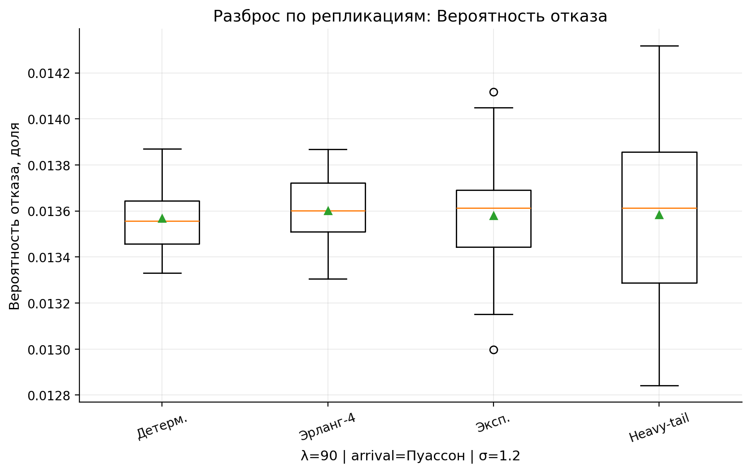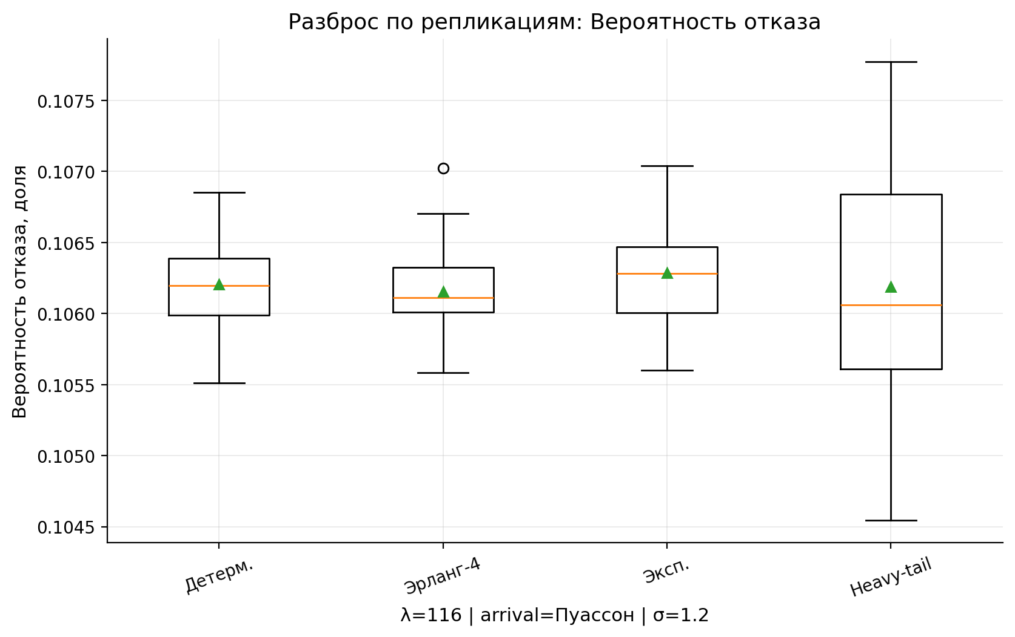
При фиксированном пуассоновском входящем потоке вероятности отказа для разных распределений workload почти совпадают.
Для $λ=90$ все медианы находятся около $P_{\text{loss}}≈0.0136$. Различия между детерминированным, Erlang-4, экспоненциальным и heavy-tail workload очень малы.
Для $λ=116$ вероятность отказа возрастает примерно до $P_{\text{loss}}≈0.106$, но различия между распределениями времени обслуживания также остаются незначительными.
Heavy-tail дает более широкий разброс по репликациям, что ожидаемо из-за большей вариативности времени обслуживания. Однако центр распределения почти не меняется.

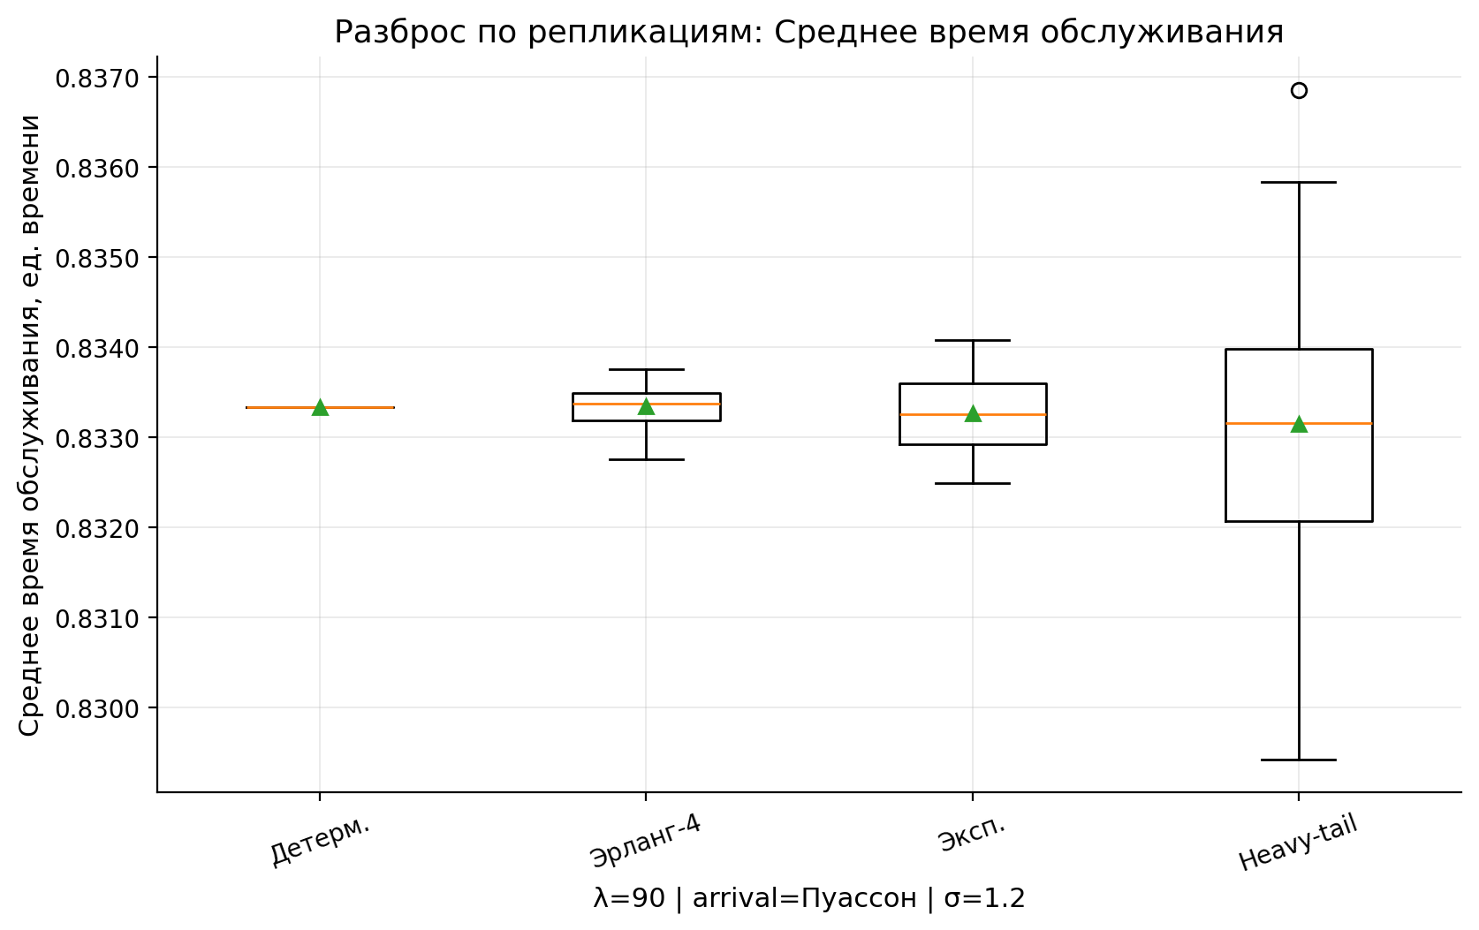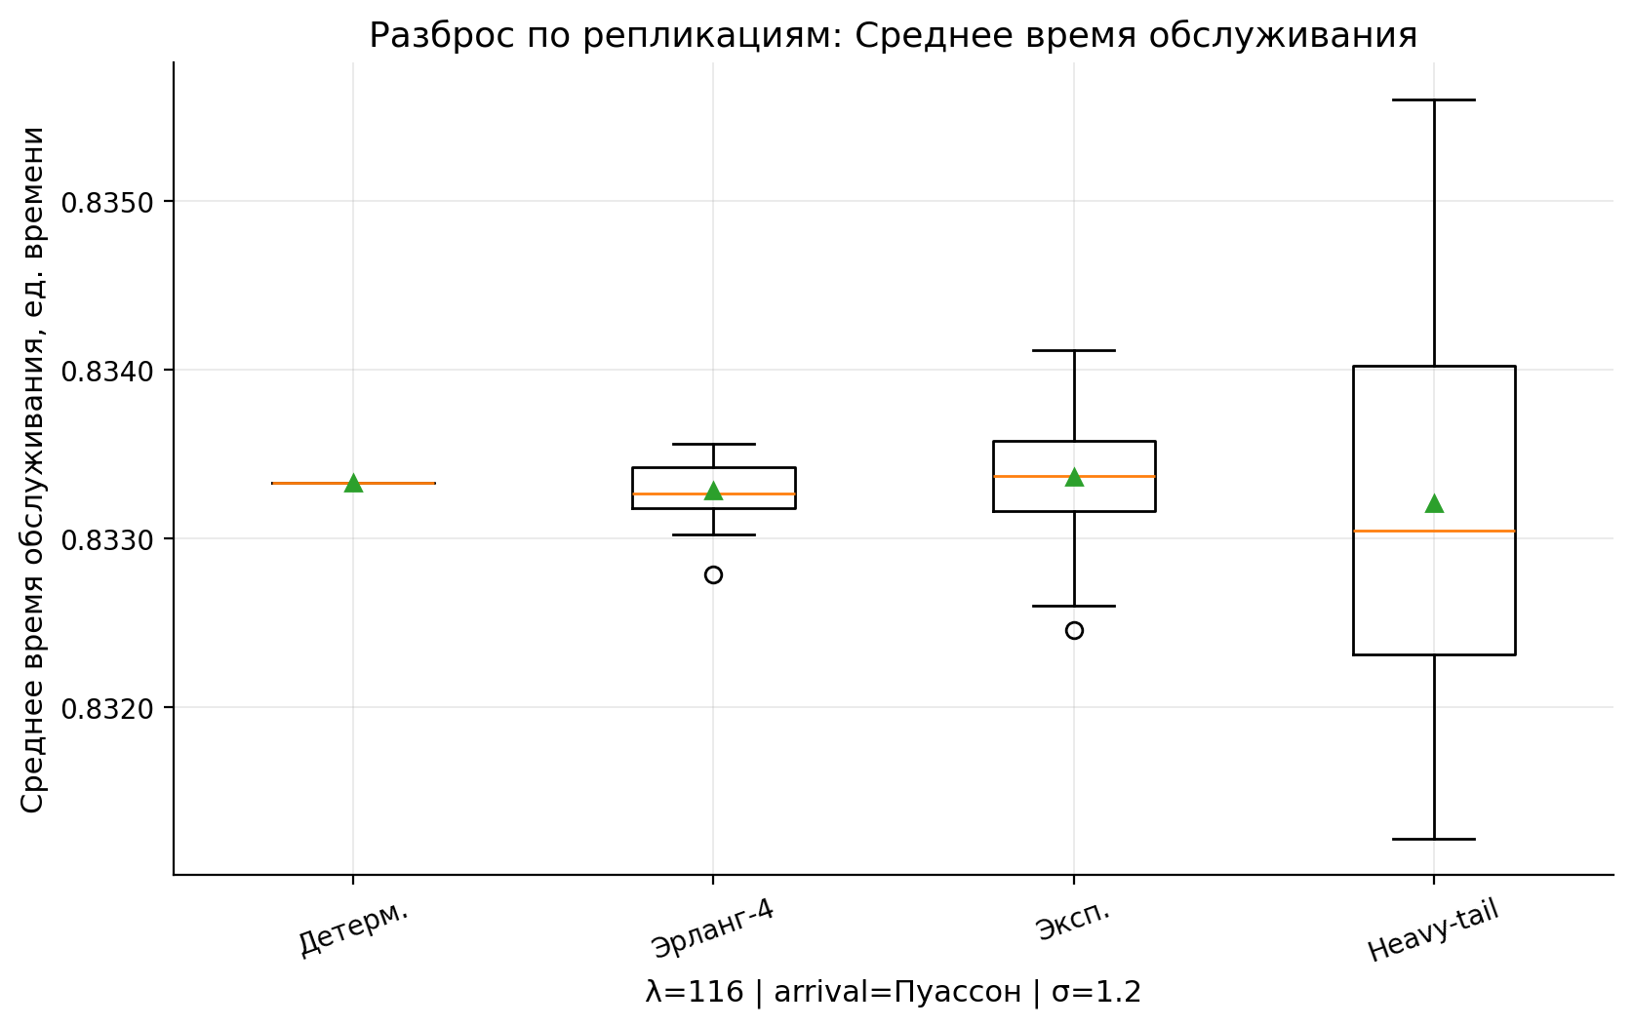
Все распределения workload имеют одинаковое среднее значение работы $E[W]=1$. При скорости обслуживания $σ=1.2$ среднее время обслуживания равно
$$E[S]=\frac{E[W]}{σ}=\frac{1}{1.2}≈0.8333.$$
Поэтому все boxplot’ы центрируются около $0.8333$.
Детерминированный workload почти не имеет разброса. Erlang-4 дает небольшой разброс, экспоненциальное распределение — больше, а heavy-tail — самый широкий разброс.
Различие между распределениями проявляется не в среднем значении, а в дисперсии времени обслуживания.

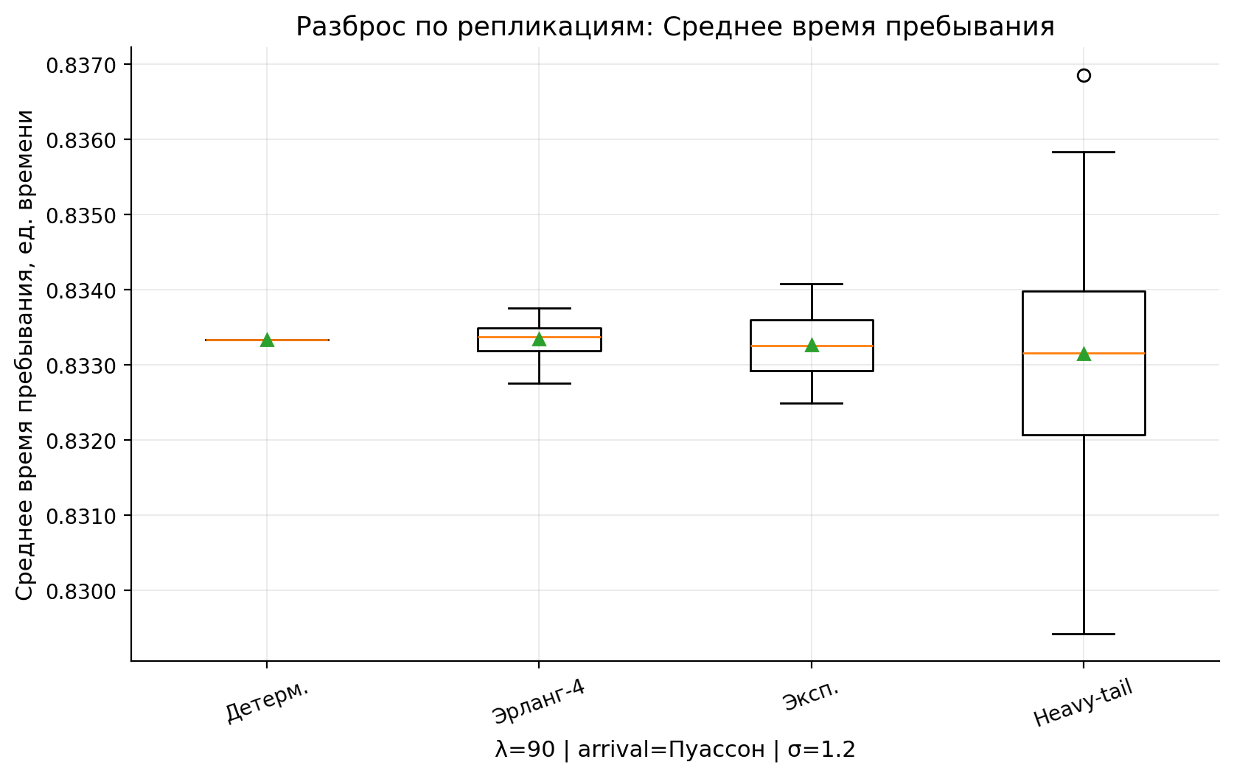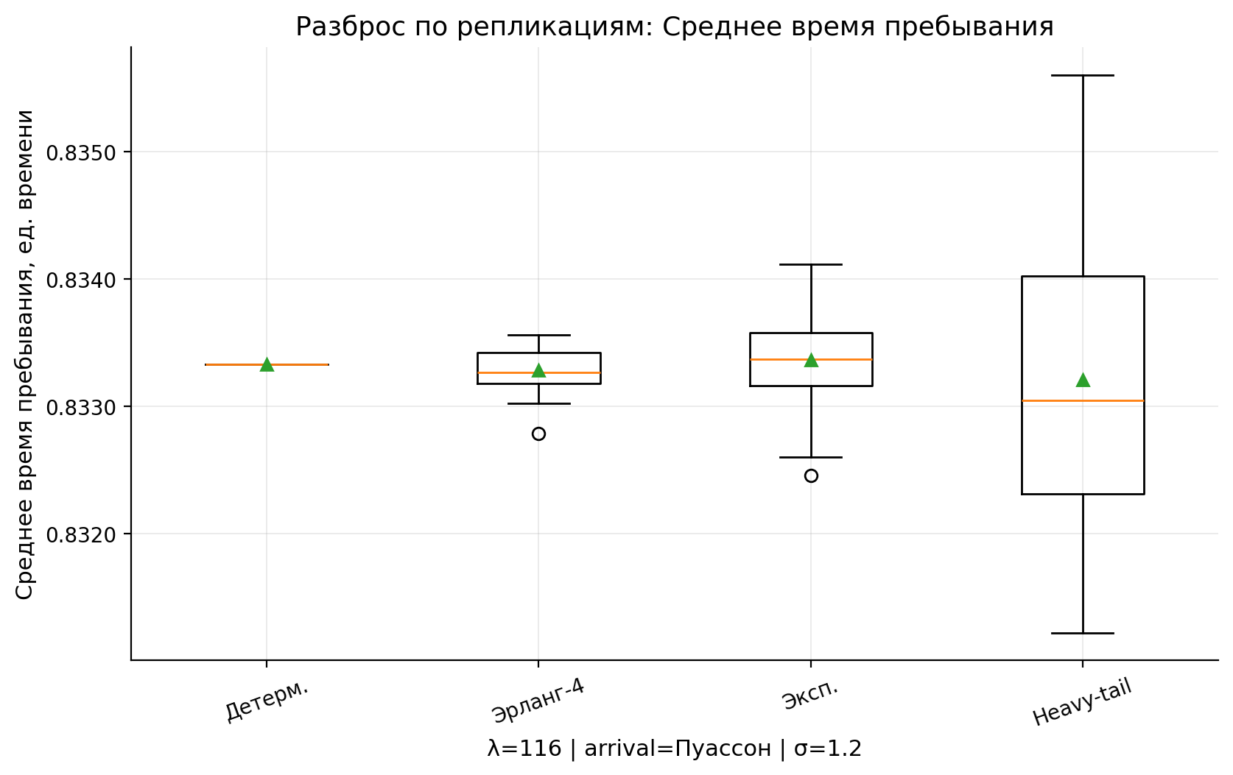
Так как рассматривается loss-система без очереди, для принятой заявки время пребывания в системе совпадает со временем обслуживания:
$$T_{\text{soj}}=S.$$
Следовательно,
$$E[T_{\text{soj}}]=E[S]≈0.8333.$$
Поэтому графики среднего времени пребывания почти полностью повторяют графики среднего времени обслуживания.
Heavy-tail снова дает самый большой разброс, но среднее значение остается тем же.

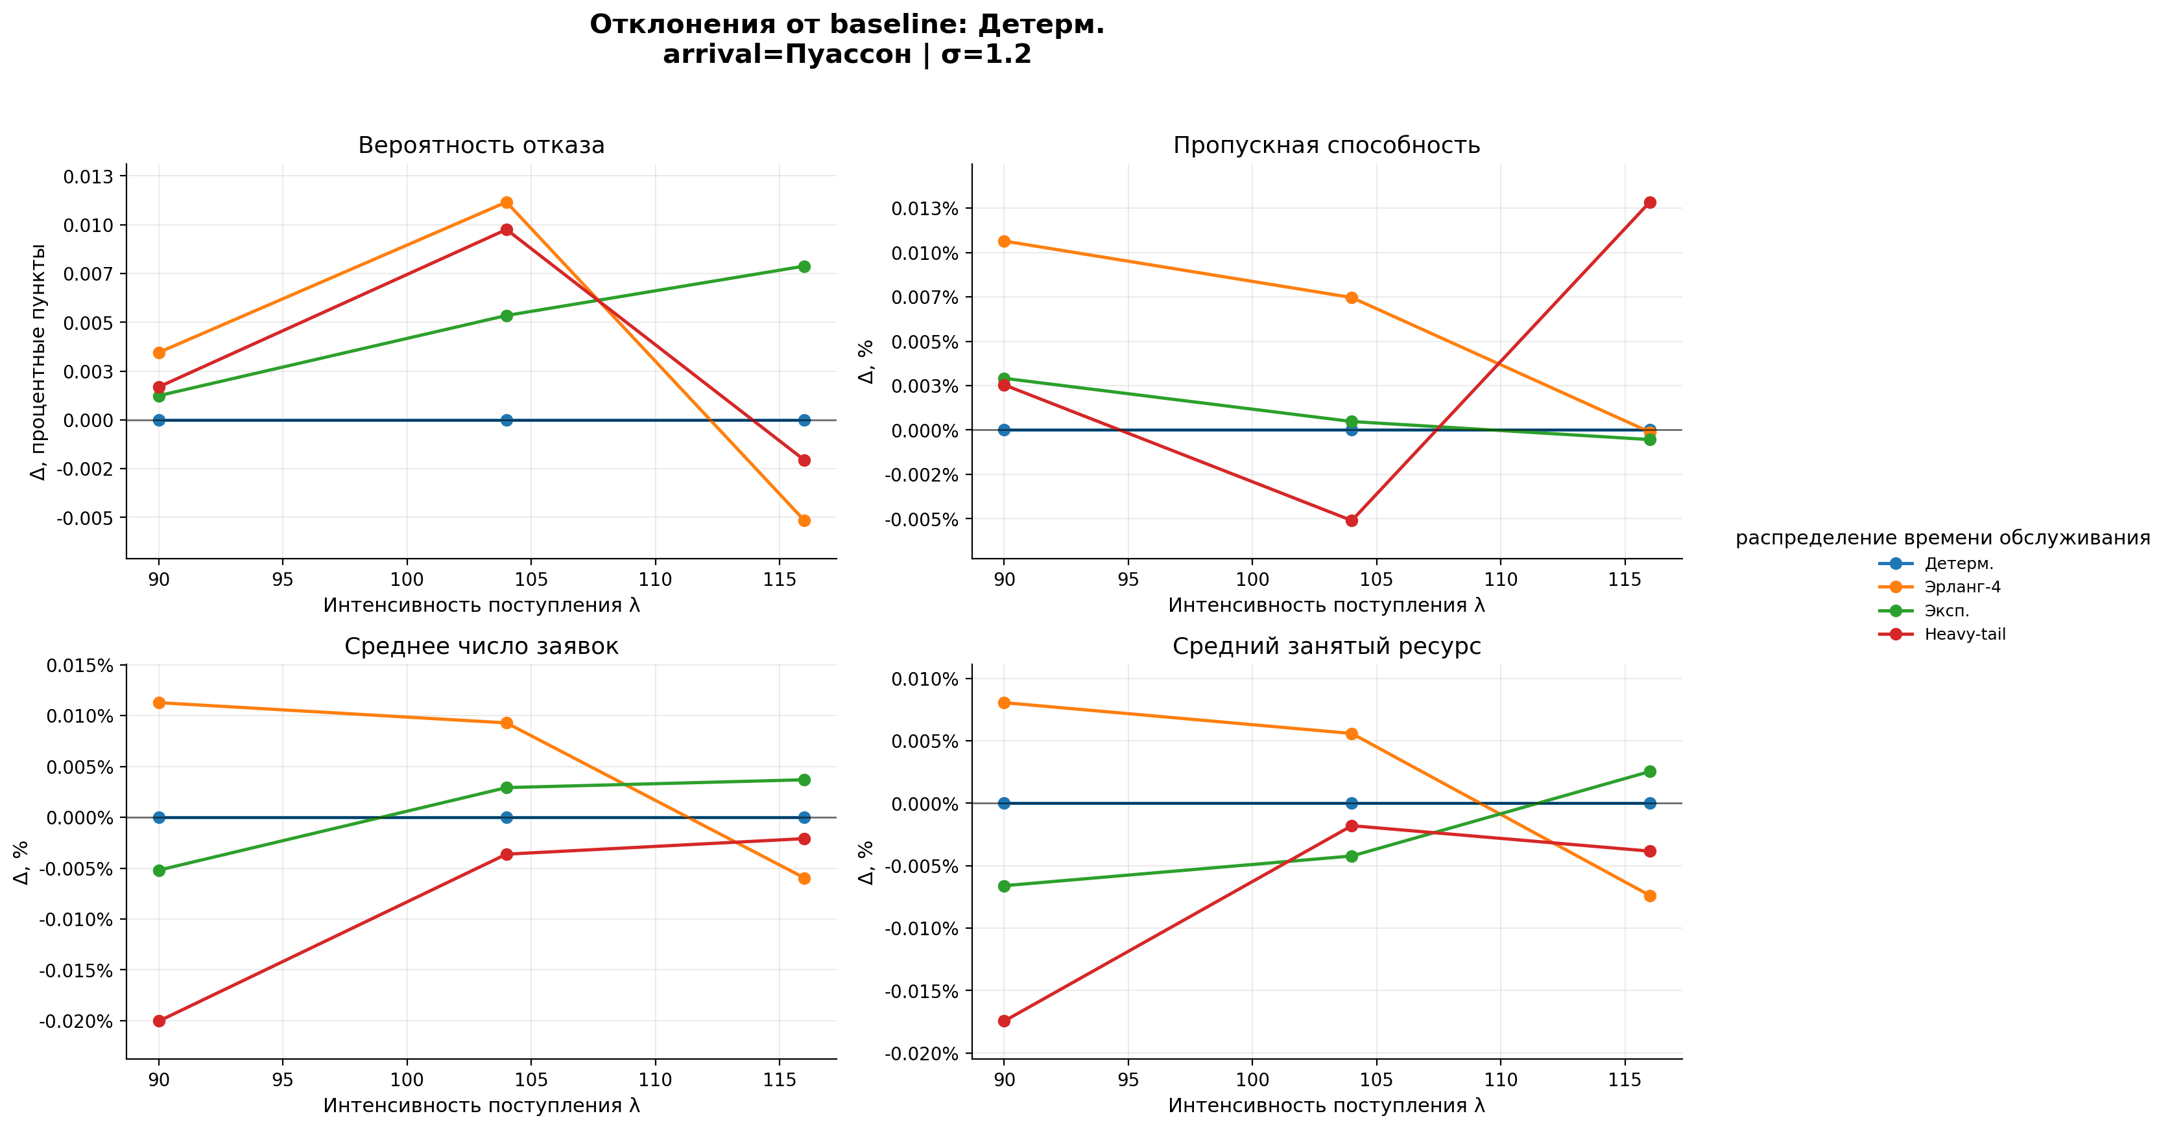
График отклонений показывает, что различия относительно детерминированного workload очень малы.
Для вероятности отказа отклонения находятся на уровне тысячных или даже меньших значений. Это означает, что форма распределения времени обслуживания практически не влияет на $P_{\text{loss}}$ при пуассоновском входящем потоке.
Для пропускной способности, среднего числа заявок и среднего занятого ресурса отклонения также близки к нулю. Наблюдаемые колебания являются эффектом конечного имитационного эксперимента.

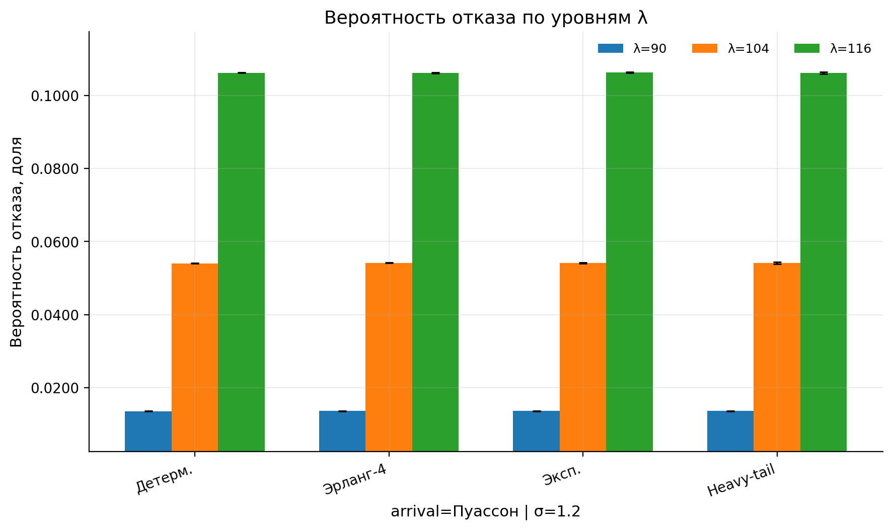
Вероятность отказа определяется прежде всего уровнем нагрузки $λ$, а не формой распределения workload.
При увеличении $λ$ вероятность отказа резко возрастает:
$$P_{\text{loss}}(90)≈0.0136,$$
$$P_{\text{loss}}(104)≈0.054,$$
$$P_{\text{loss}}(116)≈0.106.$$
Для всех распределений workload столбцы почти совпадают. Это подтверждает, что при пуассоновском входящем потоке система практически нечувствительна к форме распределения времени обслуживания, если $E[W]$ фиксировано.

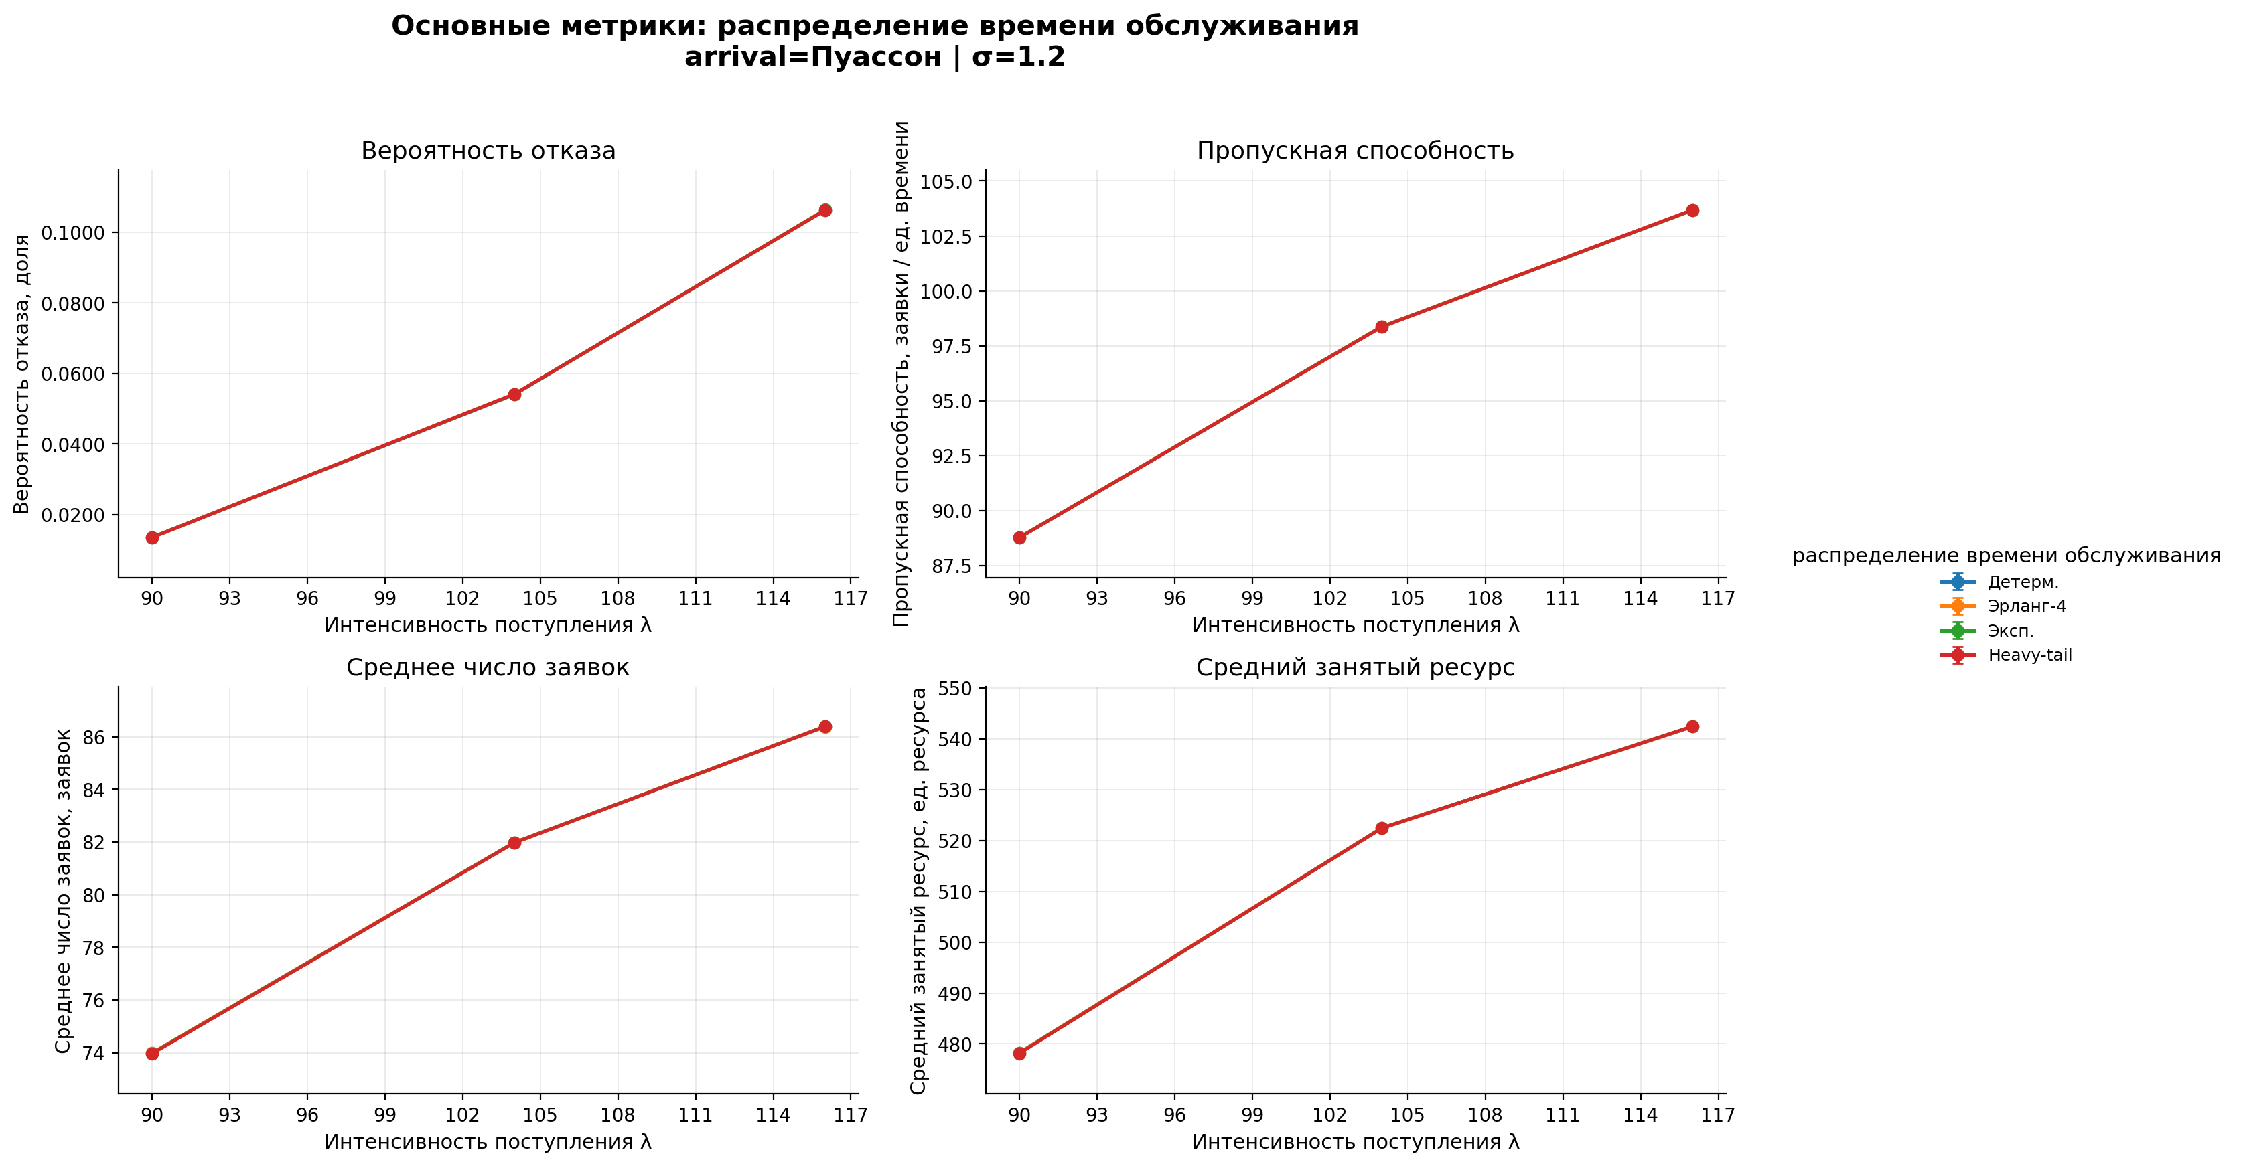
График основных метрик показывает, что все workload-распределения дают почти одинаковые значения вероятности отказа, пропускной способности, среднего числа заявок и среднего занятого ресурса.
Пропускная способность определяется как
$$θ=λ(1−P_{\text{loss}}).$$
Так как $P_{\text{loss}}$ почти одинаков для всех workload, то и $θ$ почти не зависит от формы распределения времени обслуживания.
Среднее число заявок объясняется законом Литтла:
$$E[N]≈θE[S].$$
Поскольку $E[S]≈0.8333$ одинаково для всех workload, среднее число заявок также почти совпадает.

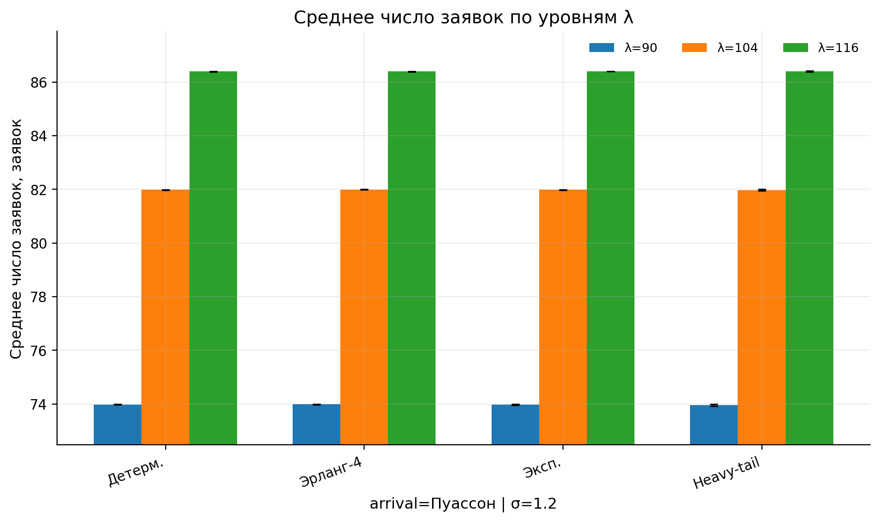
Среднее число заявок растет с увеличением $λ$, но почти не меняется при смене распределения workload.
Для $λ=90$ среднее число заявок находится около $74$. Для $λ=104$ — около $82$. Для $λ=116$ — около $86.3$.
Различия между deterministic, Erlang-4, exponential и heavy-tail практически отсутствуют. Это показывает, что средняя заполненность системы определяется нагрузкой, а не формой распределения времени обслуживания.

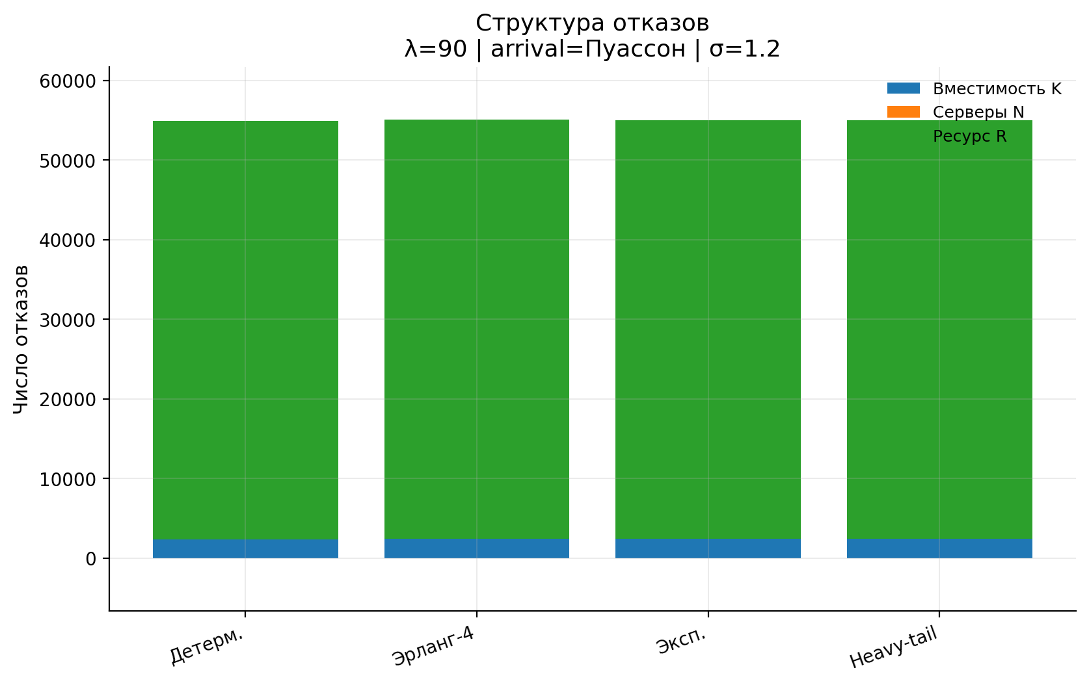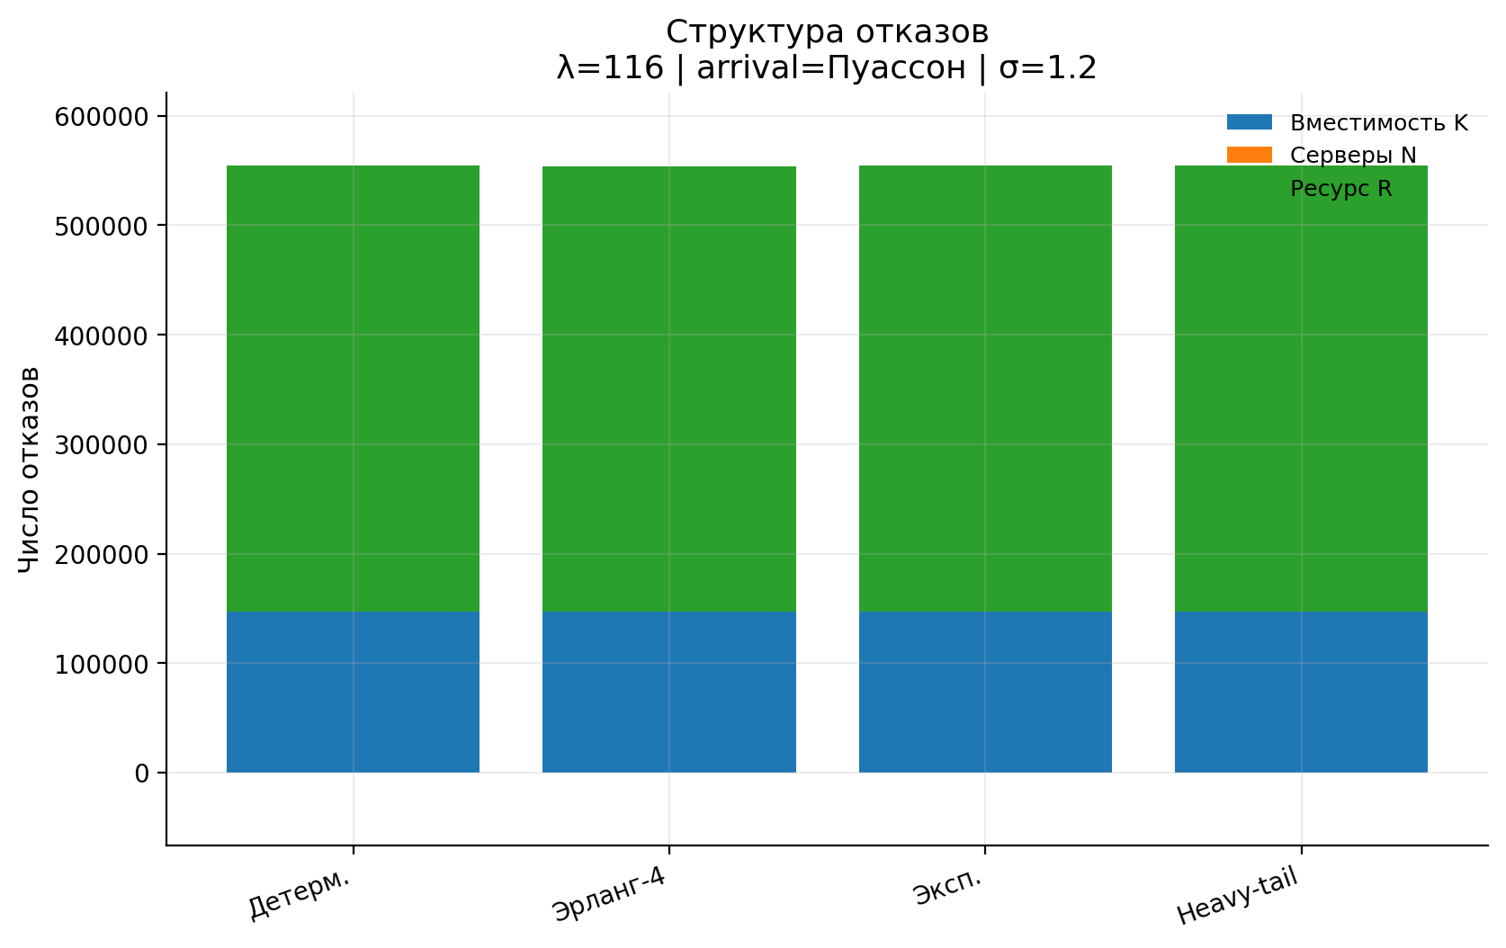
Графики структуры отказов показывают, что основной причиной отказов является нехватка ресурса $R$, а не ограничение по числу серверов $N$.
Для $λ=90$ число отказов заметно меньше, чем для $λ=116$. При росте нагрузки число отказов по ресурсу резко увеличивается.
При этом различия между workload-распределениями почти отсутствуют: все варианты дают практически одинаковую структуру отказов.

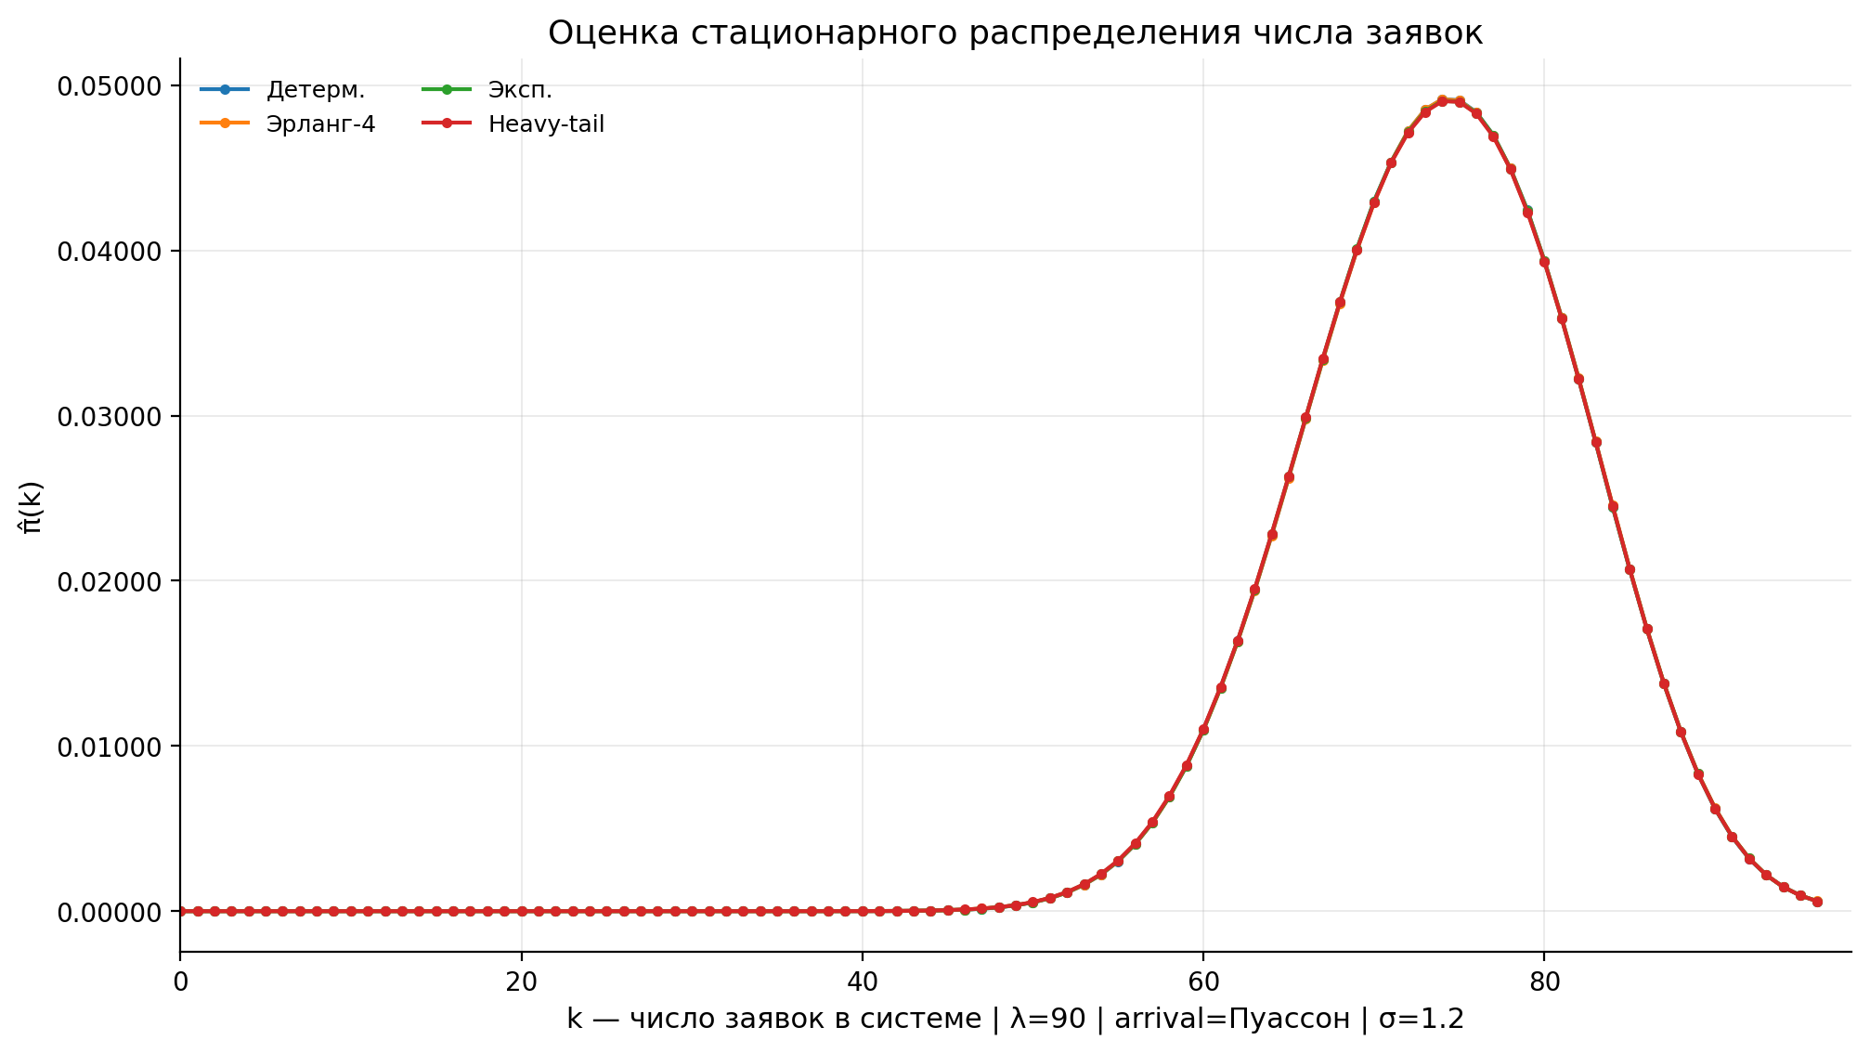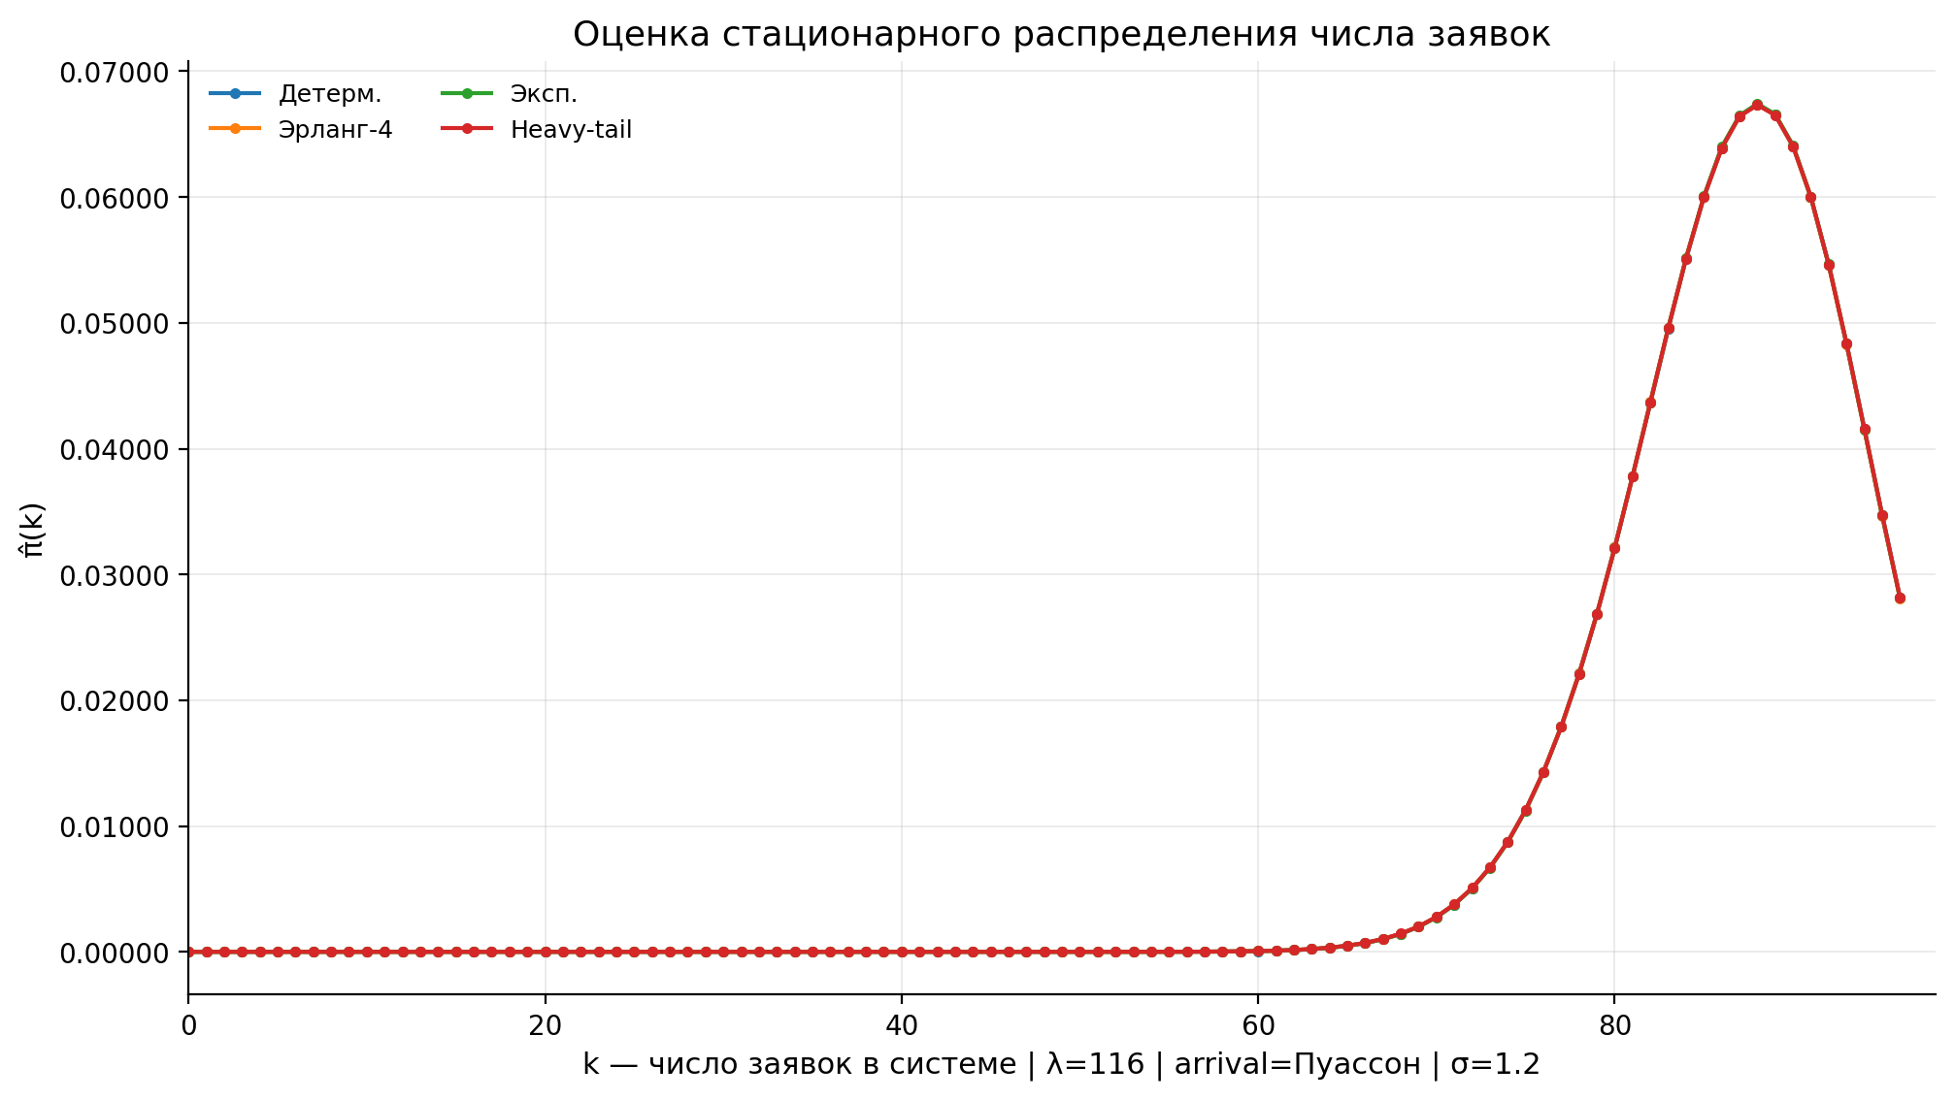
Стационарные распределения числа заявок для разных workload почти полностью совпадают.
Это демонстрирует свойство инвариантности для рассматриваемой ресурсной loss-системы при пуассоновском входящем потоке: стационарное распределение зависит в первую очередь от среднего времени обслуживания, но почти не зависит от формы его распределения.
При переходе от $λ=90$ к $λ=116$ распределение сдвигается вправо, то есть система чаще находится в состояниях с большим числом заявок.

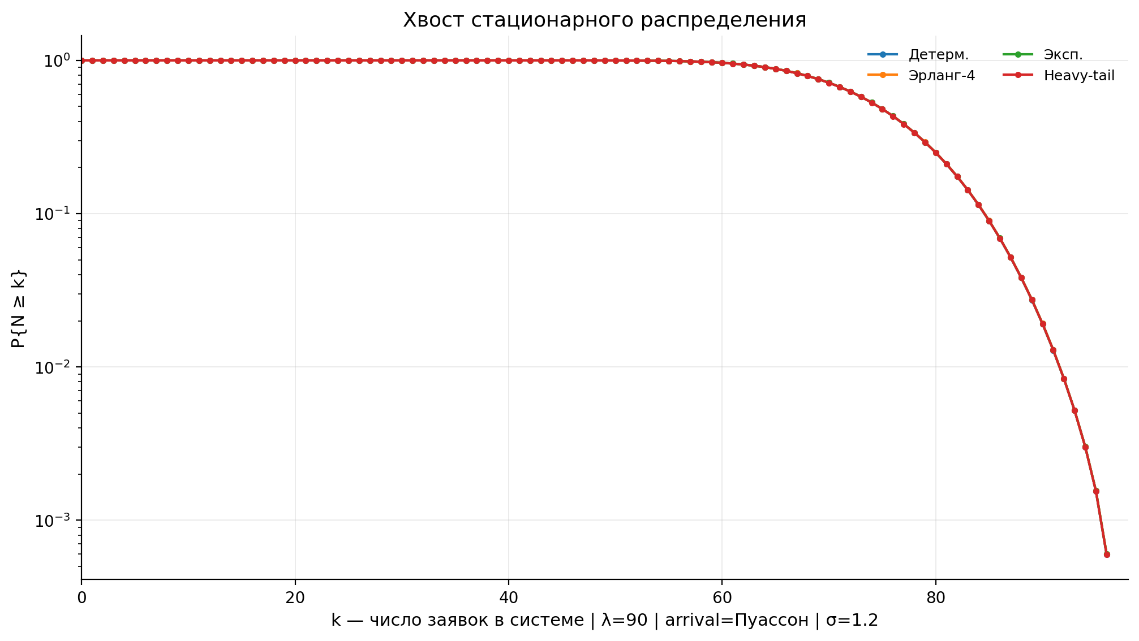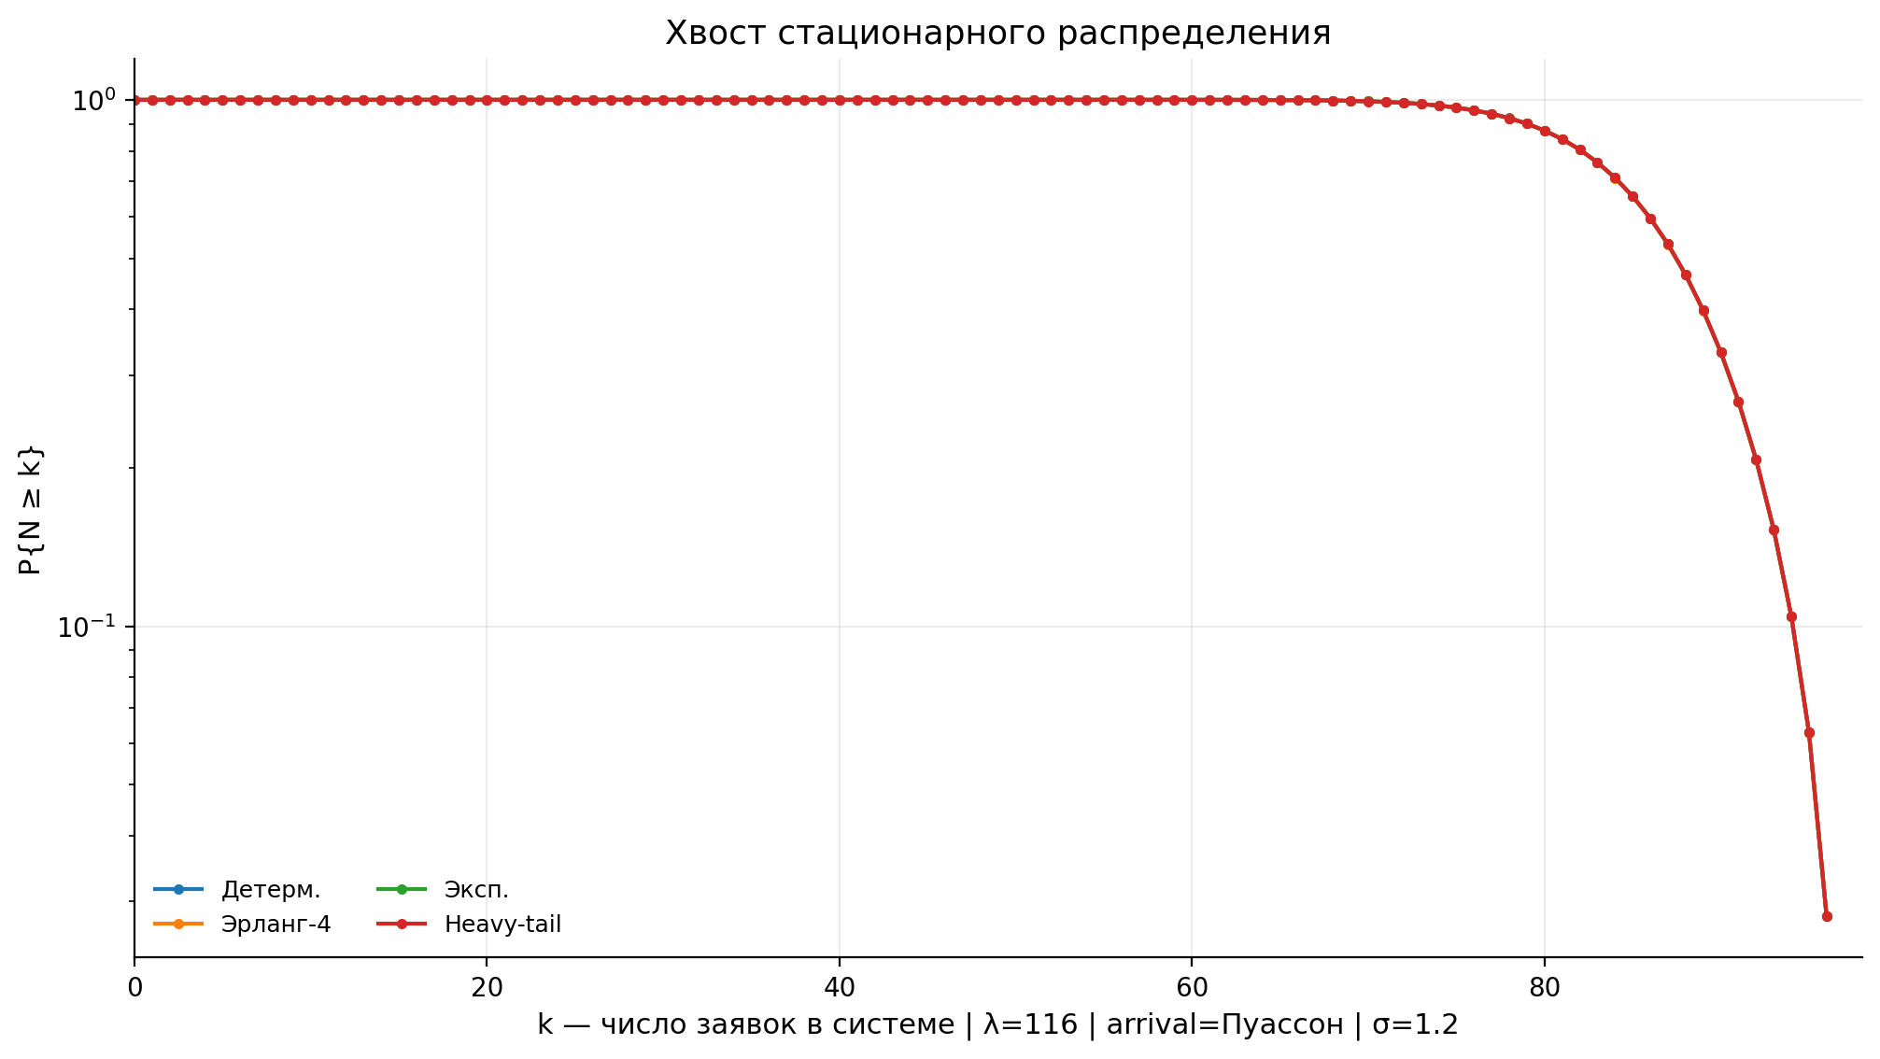
Хвостовые графики показывают вероятность
$$P\{N≥k\}.$$
Кривые для разных workload практически совпадают. Это значит, что вероятность перегрузочных состояний почти не зависит от формы распределения времени обслуживания.
При $λ=116$ хвост сдвигается вправо по сравнению с $λ=90$: система чаще находится около ресурсной границы, поэтому вероятность отказа становится выше.

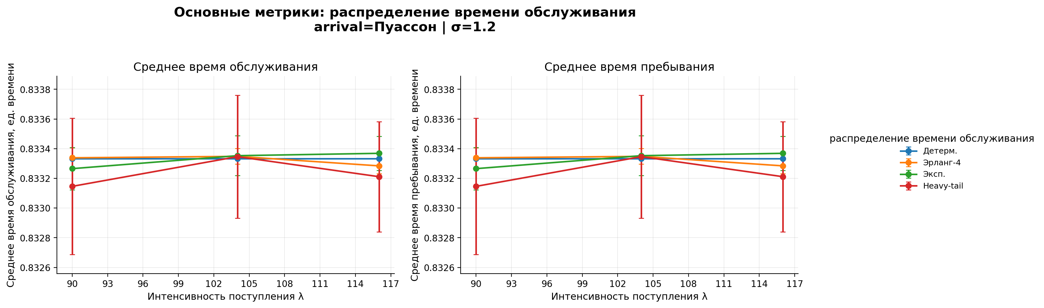
Среднее время обслуживания и среднее время пребывания остаются около
$$\frac{1}{σ}=0.8333.$$
Эти метрики почти не зависят от $λ$, потому что скорость обслуживания фиксирована, а средний workload одинаков для всех распределений.
Различия проявляются только в разбросе: deterministic почти не имеет разброса, Erlang-4 имеет небольшой разброс, exponential — больше, heavy-tail — максимальный.

1.1.1 Вывод по серии
При пуассоновском входящем потоке форма распределения времени обслуживания почти не влияет на основные характеристики ресурсной loss-системы.
Вероятность отказа, пропускная способность, среднее число заявок, средний занятый ресурс и стационарное распределение почти полностью определяются уровнем нагрузки $λ$ и средним временем обслуживания $E[S]$, а не дисперсией workload.
Основное влияние оказывает рост $λ$: при переходе от $λ=90$ к $λ=116$ система чаще приближается к ресурсной границе, поэтому вероятность отказа резко возрастает.

1.2 Чувствительность к типу входящего потока при фиксированном workload
В этой серии workload фиксирован как детерминированный, а меняется тип входящего потока: Poisson, Erlang-4, Erlang-2 и HyperExp. Средняя интенсивность поступления $λ$ фиксируется внутри каждого сравнения.

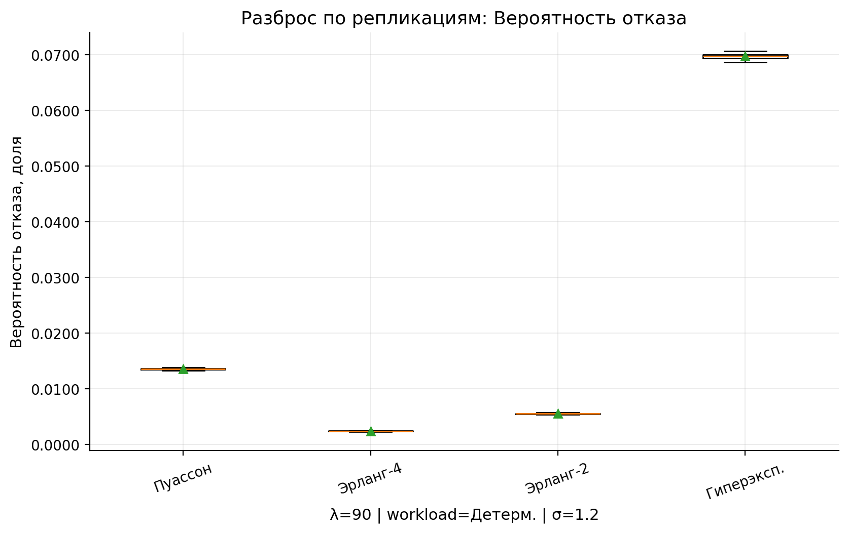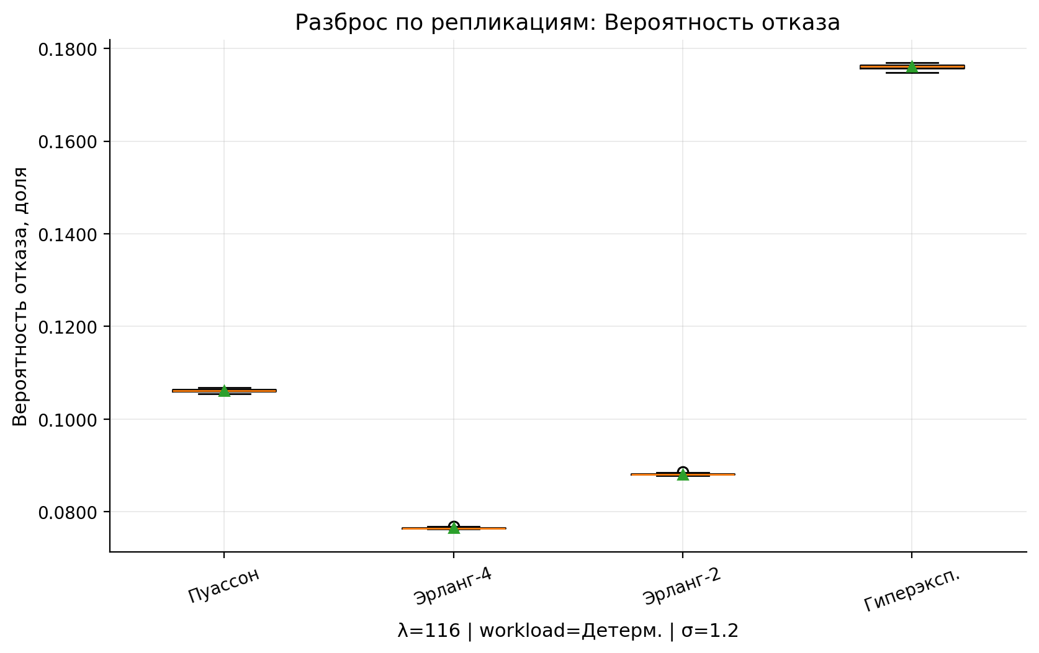
При фиксированном детерминированном workload порядок по вероятности отказа сохраняется для всех уровней нагрузки:
$$P_{\text{loss}}(\text{Erlang-4})<P_{\text{loss}}(\text{Erlang-2})<P_{\text{loss}}(\text{Poisson})<P_{\text{loss}}(\text{HyperExp}).$$
При $λ=90$ различия уже заметны: Erlang-4 дает минимальную вероятность отказа около $0.0024$, Poisson около $0.0136$, а HyperExp около $0.0698$.
При $λ=116$ все вероятности отказа возрастают: Erlang-4 около $0.0765$, Erlang-2 около $0.0881$, Poisson около $0.1062$, HyperExp около $0.1761$.
Разброс внутри репликаций мал по сравнению с различиями между типами входящего потока. Это показывает, что основной эффект связан именно с формой потока, а не со случайным шумом имитационного эксперимента.

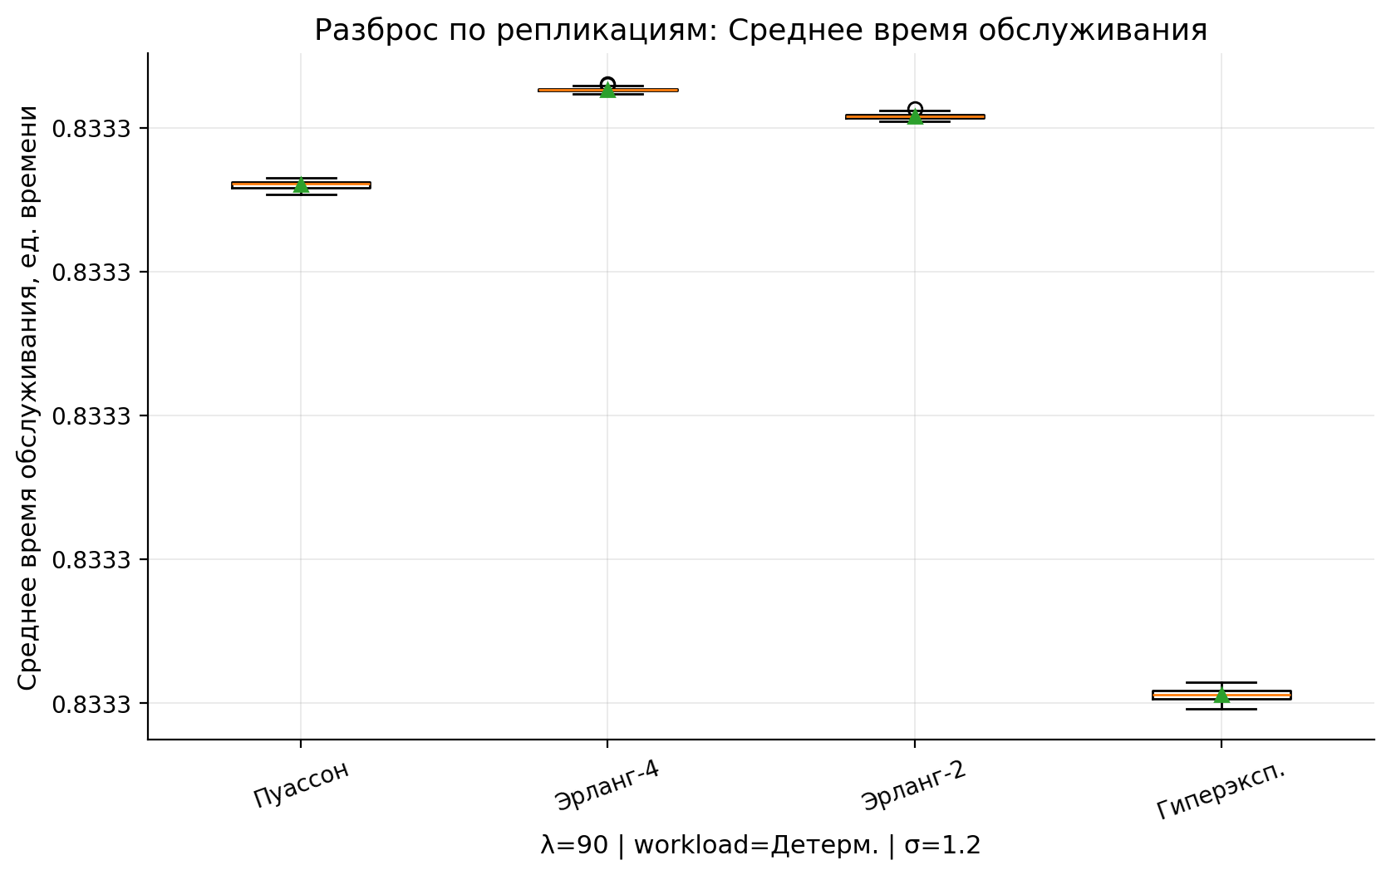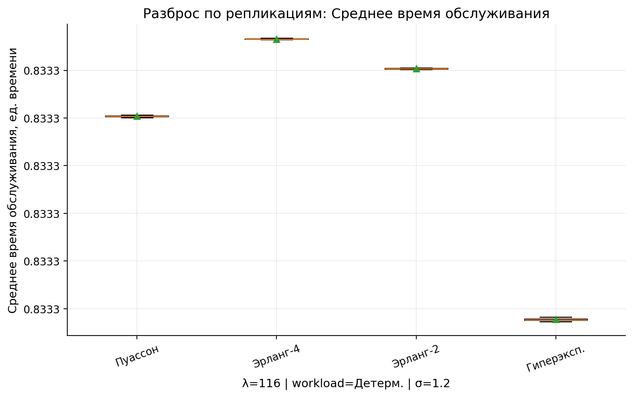
Среднее время обслуживания практически не зависит от типа входящего потока.
Так как workload фиксирован как детерминированный, а скорость обслуживания равна $σ=1.2$, теоретическое среднее время обслуживания равно
$$E[S]=\frac{1}{σ}=\frac{1}{1.2}≈0.8333.$$
Все boxplot’ы сосредоточены около этого значения. Небольшие визуальные отличия являются эффектом конечного числа наблюдений и масштаба оси.

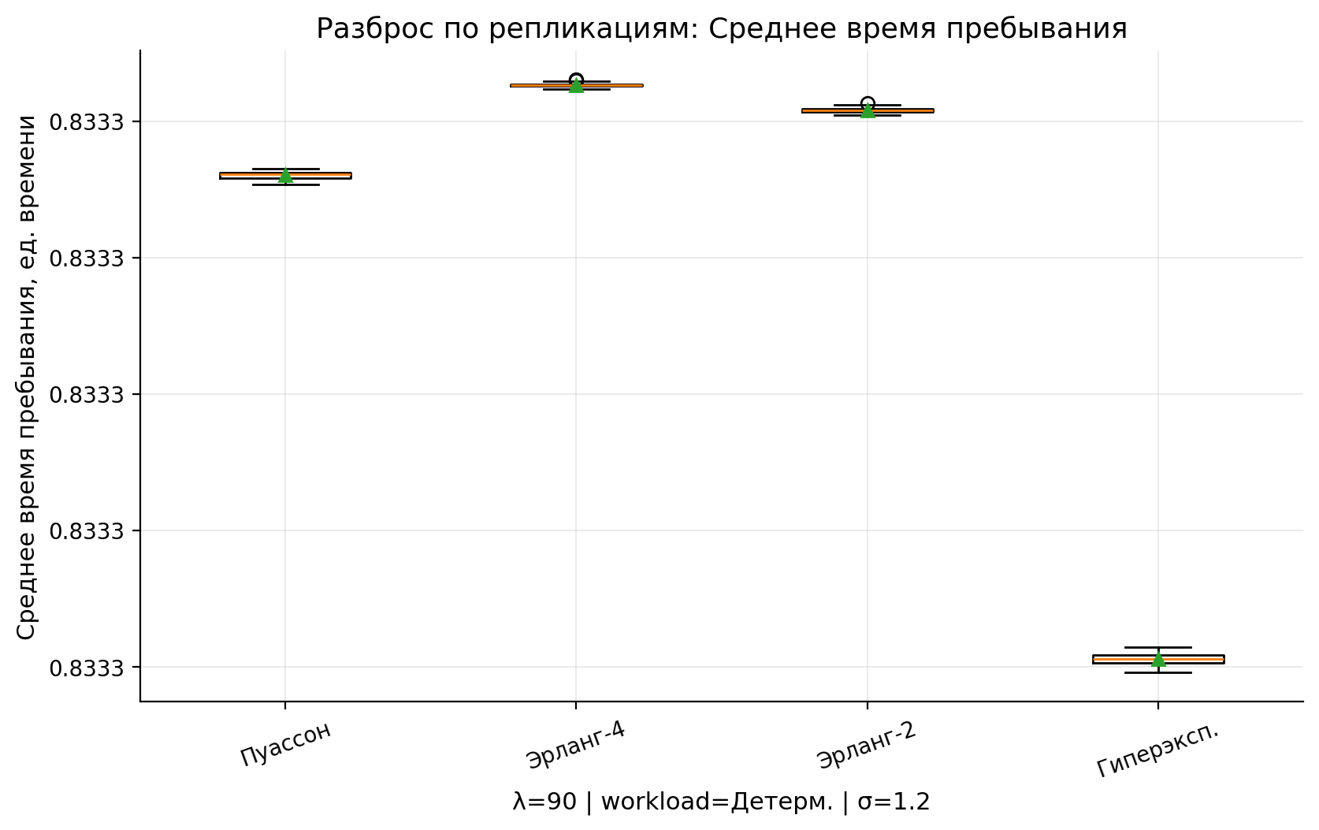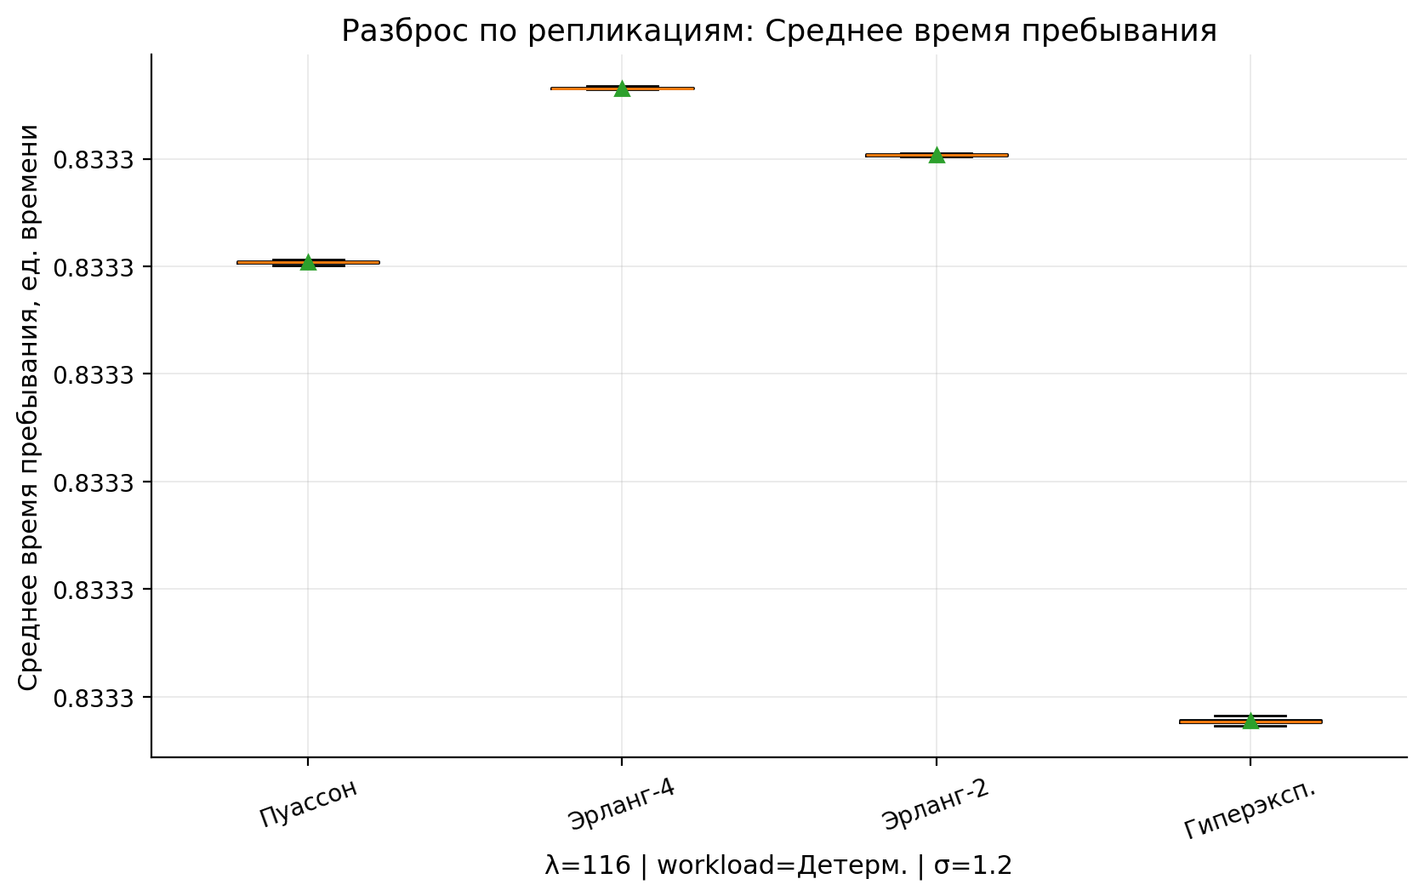
Поскольку система является loss-системой без очереди, для принятой заявки время пребывания в системе совпадает со временем обслуживания:
$$T_{\text{soj}}=S.$$
Следовательно,
$$E[T_{\text{soj}}]=E[S]≈0.8333.$$
Поэтому графики среднего времени пребывания почти полностью повторяют графики среднего времени обслуживания. Тип входящего потока влияет на вероятность попадания заявки в систему, но не меняет время обслуживания уже принятой заявки.

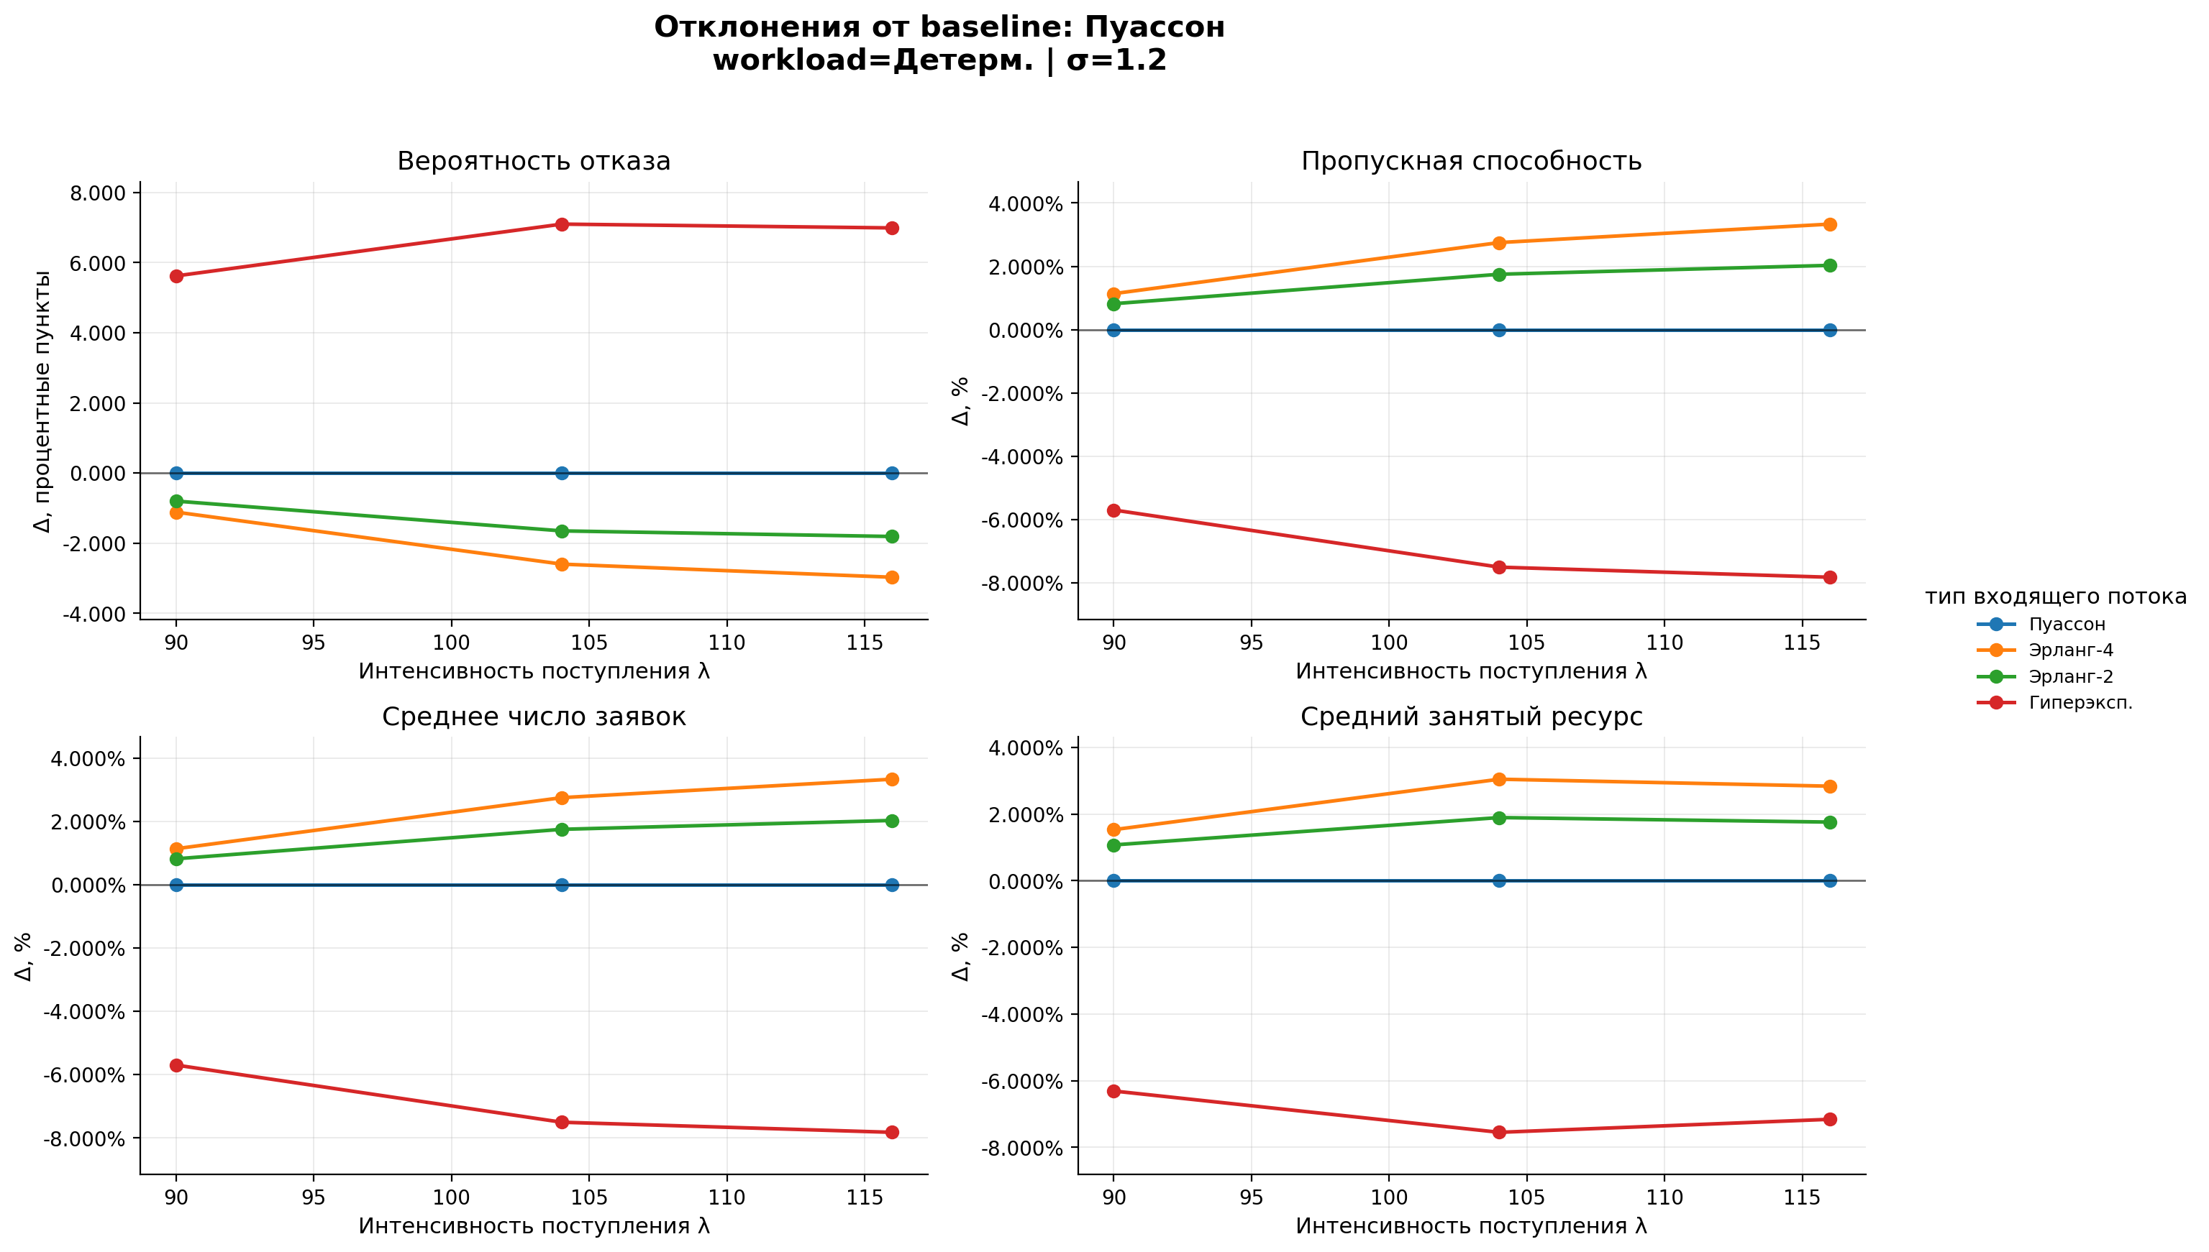
График показывает чувствительность метрик относительно базового пуассоновского потока.
Для Erlang-4 и Erlang-2 отклонение вероятности отказа отрицательное:
$$ΔP_{\text{loss}}<0.$$
Это означает, что более регулярный входящий поток снижает вероятность отказа относительно Poisson.
Для HyperExp отклонение положительное:
$$ΔP_{\text{loss}}>0.$$
При $λ=90$ HyperExp увеличивает вероятность отказа примерно на $5.6$ процентных пункта относительно Poisson. При $λ=104$ и $λ=116$ прирост составляет примерно $7$ процентных пунктов.
По пропускной способности, среднему числу заявок и среднему занятому ресурсу наблюдается обратная картина: Erlang-4 и Erlang-2 дают положительный эффект, а HyperExp — отрицательный. Чем выше $λ$, тем сильнее проявляется различие между потоками.

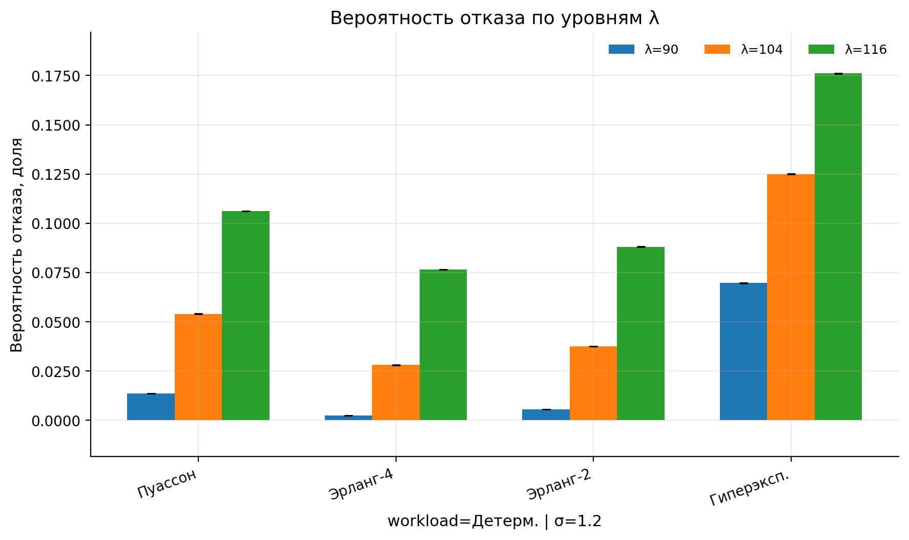
Вероятность отказа возрастает при увеличении $λ$, причем рост нелинейный.
Для всех уровней нагрузки порядок потоков остается одинаковым:
$$\text{Erlang-4}→\text{Erlang-2}→\text{Poisson}→\text{HyperExp}.$$
Erlang-4 является наиболее устойчивым потоком, так как межприходные интервалы более регулярны. HyperExp является худшим вариантом, так как создает всплески поступления заявок.
При $λ=116$ вероятность отказа для HyperExp достигает примерно $0.176$, тогда как для Poisson она около $0.106$, а для Erlang-4 около $0.0765$. То есть bursty-поток существенно ухудшает работу loss-системы.

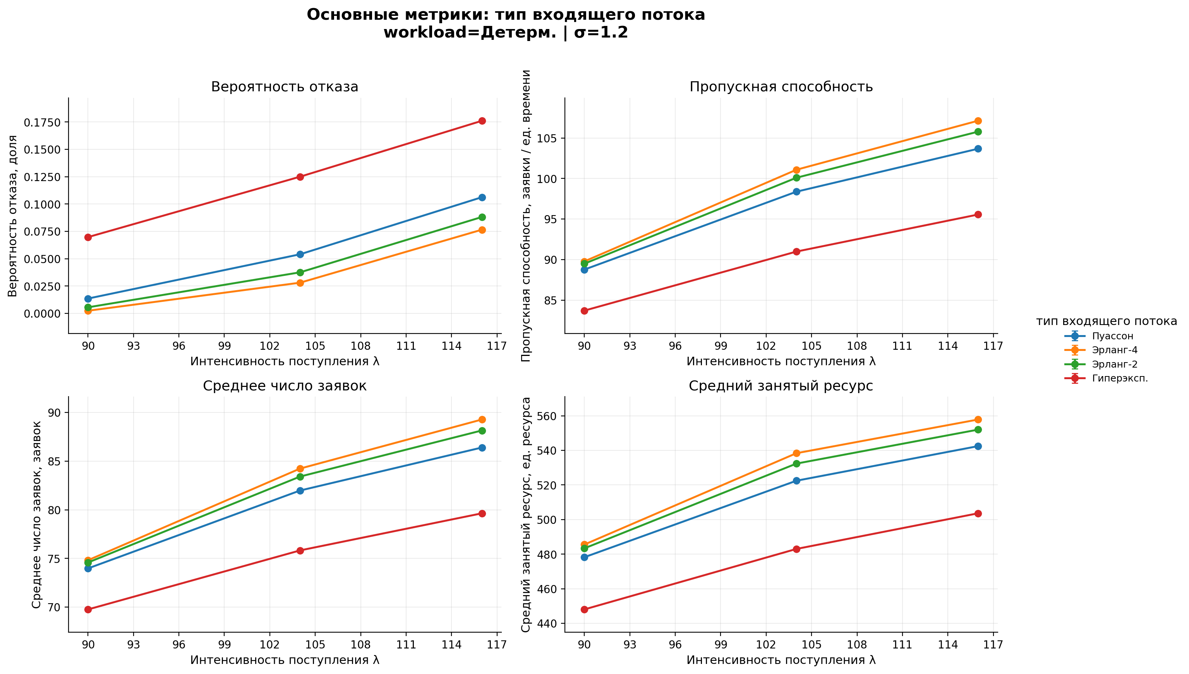
График основных метрик показывает, что тип входящего потока влияет не только на вероятность отказа, но и на пропускную способность, среднее число заявок и средний занятый ресурс.
Пропускная способность связана с вероятностью отказа формулой
$$θ=λ(1−P_{\text{loss}}).$$
Поэтому при одинаковом $λ$ поток с меньшей вероятностью отказа имеет большую эффективную пропускную способность.
При $λ=116$: для Erlang-4 $θ≈107.1$, для Poisson $θ≈103.7$, а для HyperExp $θ≈95.6$.
Среднее число заявок объясняется законом Литтла для принятых заявок:
$$E[N]≈θE[S].$$
Так как $E[S]≈0.8333$, снижение пропускной способности напрямую уменьшает среднее число заявок в системе.

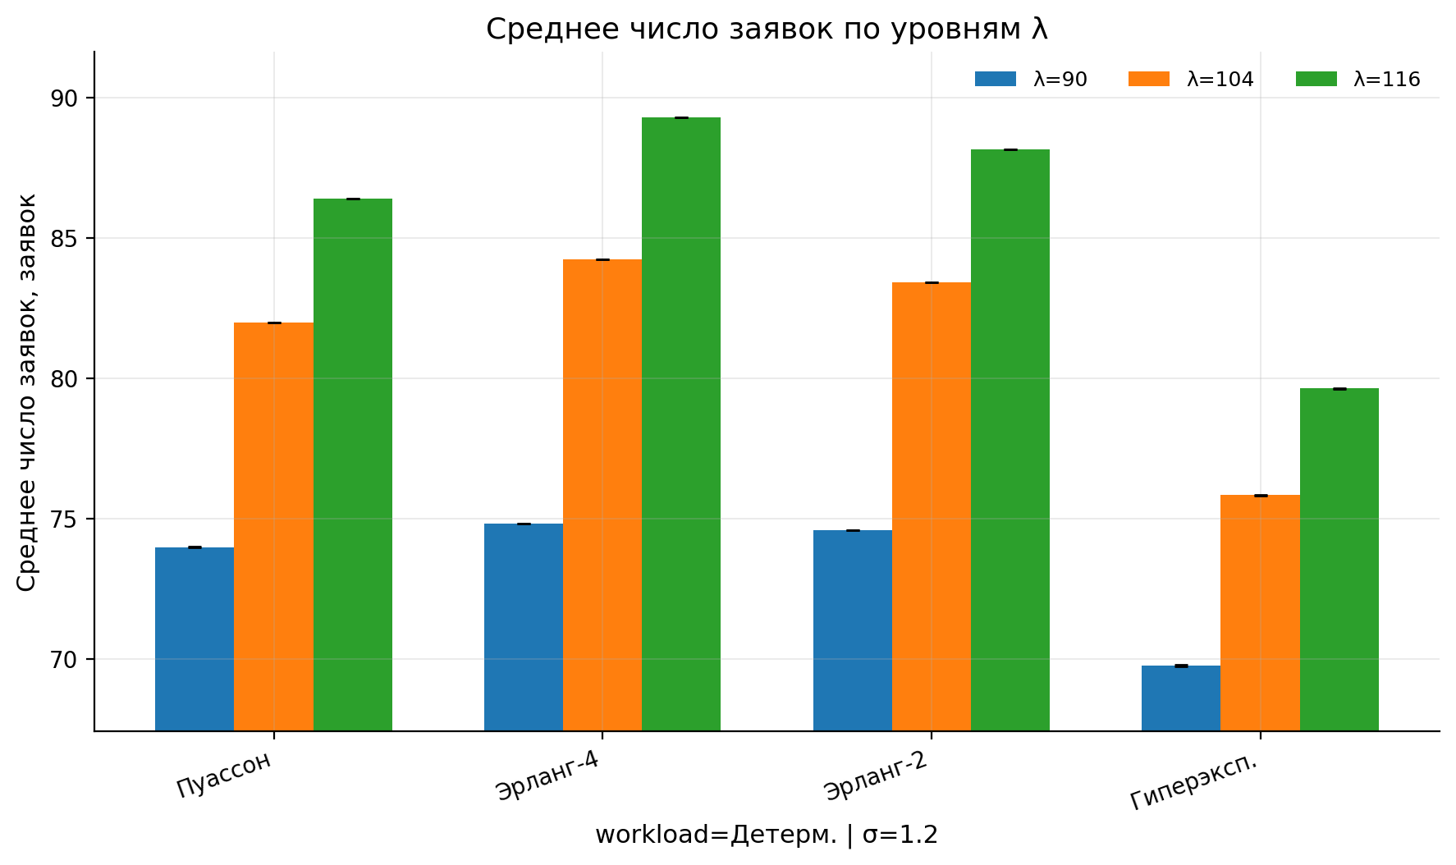
График среднего числа заявок показывает, что наиболее заполненной оказывается система при регулярном входящем потоке.
Порядок по среднему числу заявок:
$$E[N]_{\text{Erlang-4}}>E[N]_{\text{Erlang-2}}>E[N]_{\text{Poisson}}>E[N]_{\text{HyperExp}}.$$
Это не означает, что HyperExp создает меньшую нагрузку. Наоборот, из-за всплесков поступления он чаще приводит систему к отказам, поэтому меньше заявок фактически принимается в систему.
Чем выше вероятность отказа, тем меньше эффективная интенсивность принятых заявок:
$$λ_{\text{eff}}=λ(1−P_{\text{loss}}).$$

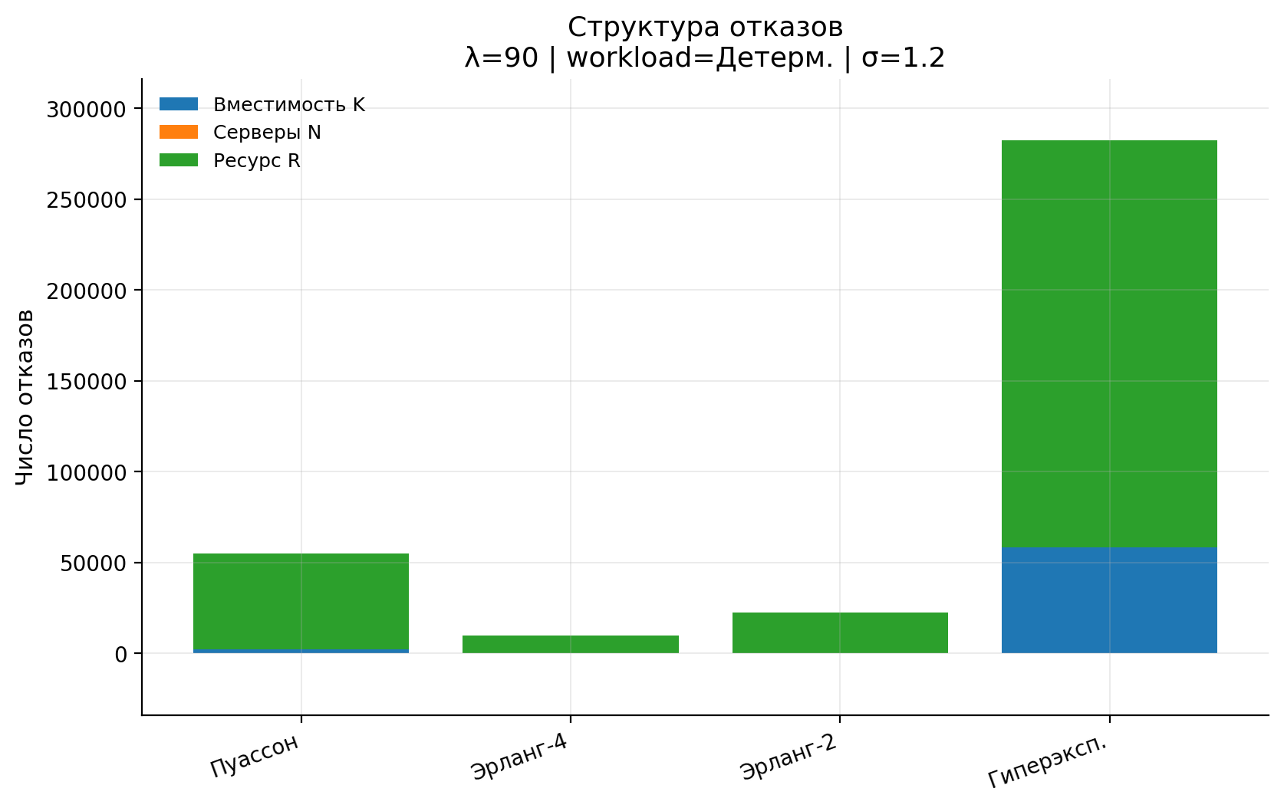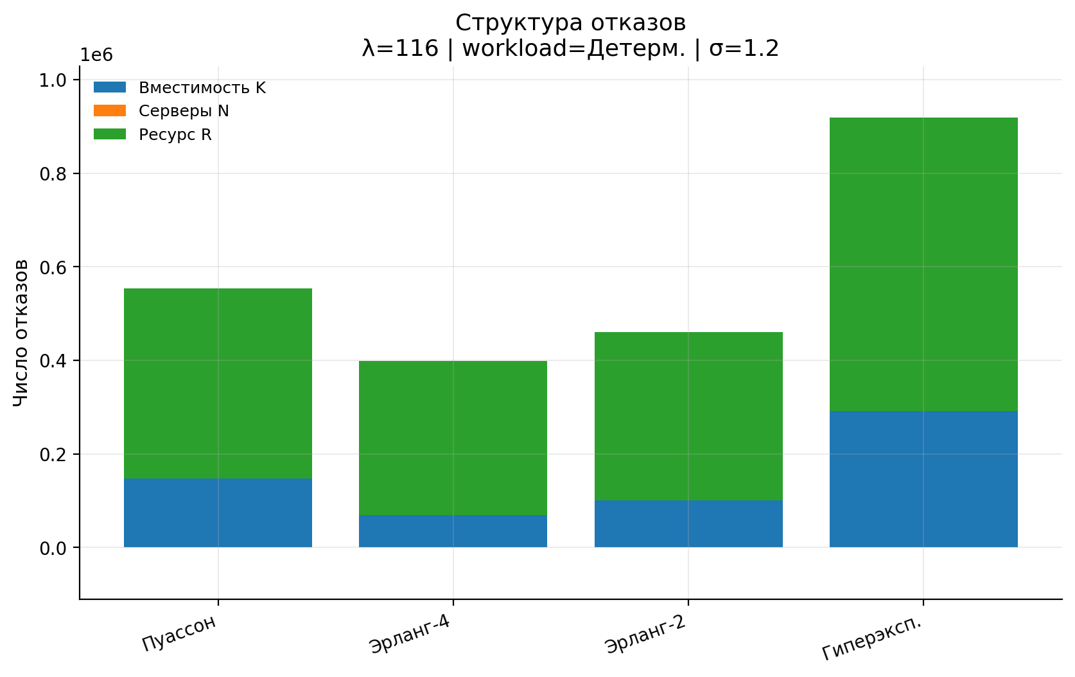
Графики структуры отказов показывают, что основной причиной отказов является нехватка ресурса $R$, а не ограничение по числу серверов $N$.
При увеличении $λ$ число отказов резко возрастает, особенно для HyperExp. Это связано с тем, что bursty-поток создает короткие периоды высокой нагрузки, в которые система быстро достигает ресурсной границы.
Следовательно, для данной конфигурации узким местом системы является именно ресурсное ограничение.

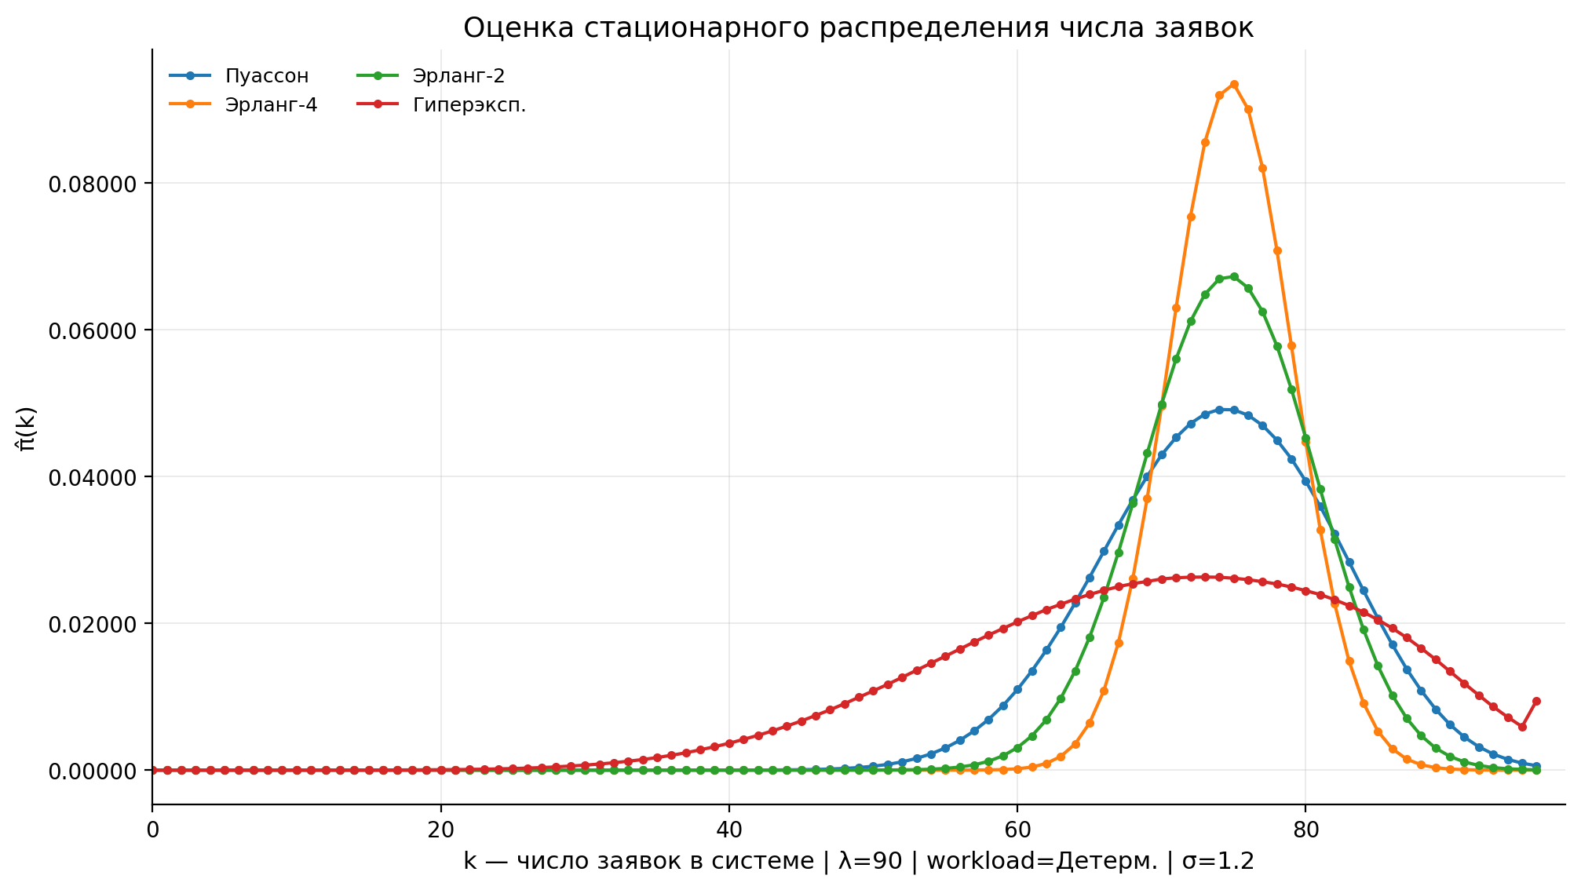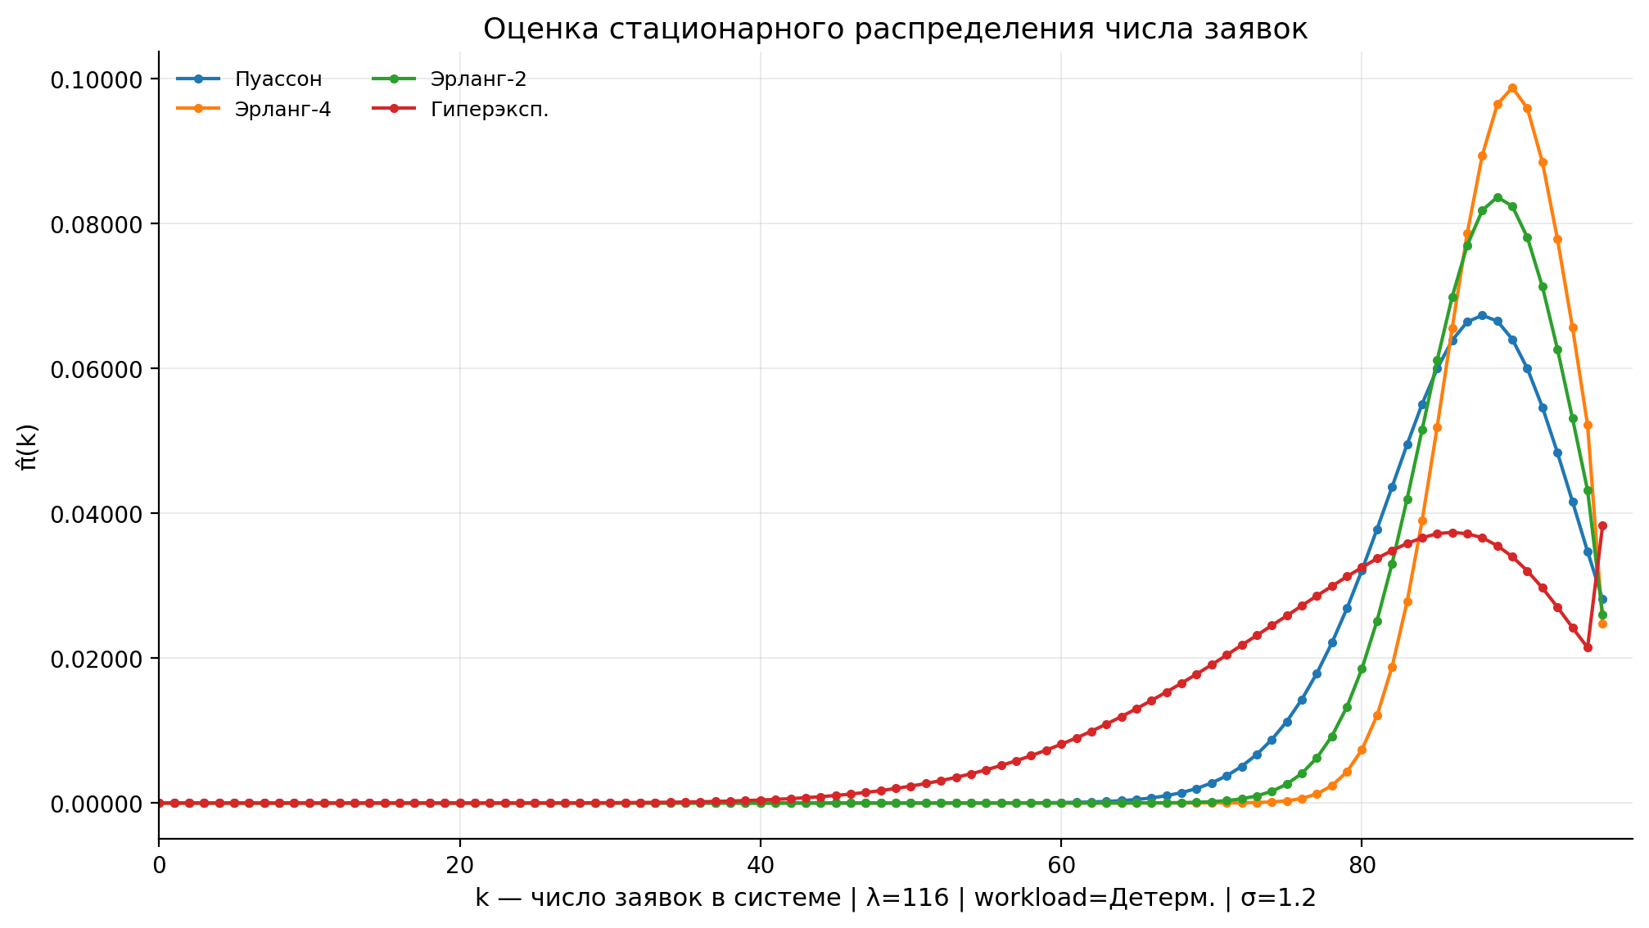
Стационарные распределения существенно различаются для разных типов входящего потока.
Erlang-4 дает наиболее узкое распределение: система чаще находится около среднего уровня загрузки. Erlang-2 немного шире, Poisson еще шире, а HyperExp дает самое расплывчатое распределение.
HyperExp создает как недогруженные, так и перегруженные состояния. Поэтому даже при меньшем среднем числом заявок он имеет более опасные правые хвосты, которые и приводят к росту отказов.

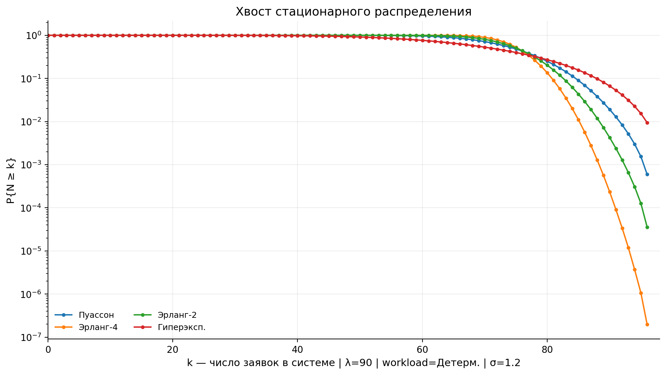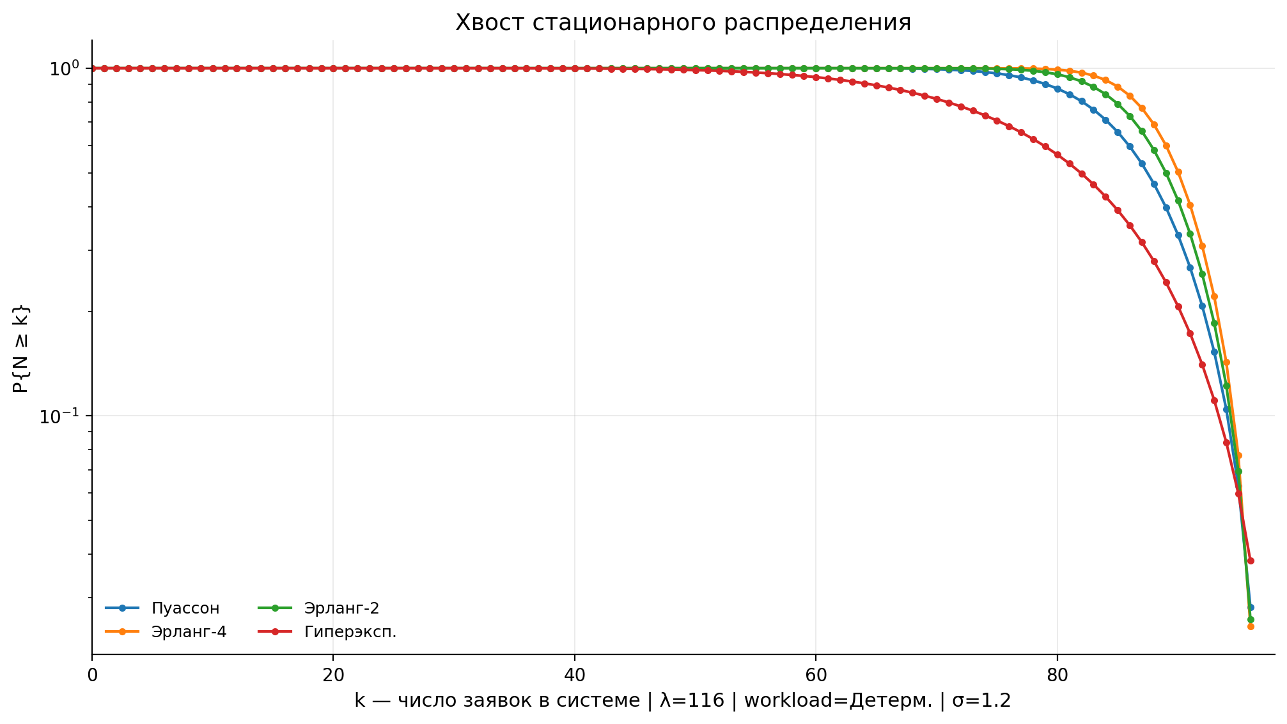
Хвостовые графики показывают вероятность события
$$P\{N≥k\}.$$
Для Erlang-4 хвост убывает быстрее всего, то есть состояния с большим числом заявок возникают редко.
Для HyperExp хвост самый тяжелый: система чаще попадает в состояния, близкие к ресурсной границе. Для loss-системы это критично, так как очереди нет, и каждая новая заявка в перегруженном состоянии сразу получает отказ.
При $λ=116$ хвосты всех распределений сдвигаются вправо, но HyperExp остается худшим вариантом по вероятности перегрузочных состояний.

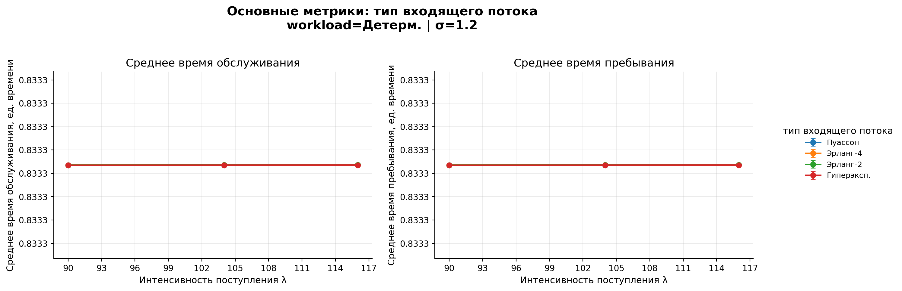
График средних времен показывает, что среднее время обслуживания и среднее время пребывания практически не зависят ни от $λ$, ни от типа входящего потока.
Обе метрики остаются около
$$\frac{1}{σ}=0.8333.$$
Это ожидаемо, потому что workload фиксирован, а очередь отсутствует. Входящий поток влияет на то, сколько заявок будет принято или отклонено, но не на длительность обслуживания принятой заявки.

1.2.1 Итоговый вывод
Тип входящего потока существенно влияет на ресурсную loss-систему даже при одинаковой средней интенсивности $λ$.
Регулярные потоки Erlang-4 и Erlang-2 уменьшают вероятность отказа и повышают эффективную пропускную способность. Пуассоновский поток занимает промежуточное положение. Гиперэкспоненциальный поток является худшим, так как создает bursty-нагрузку, увеличивает вероятность перегрузочных состояний и резко повышает число отказов.
Основной фактор ухудшения — не средняя интенсивность сама по себе, а вариативность межприходных интервалов.

